TECNOLOGICO NACIONAL DE MEXICO

Instituto Tecnológico de la Laguna
Ingenieria en Sistemas Computacionales

PROGRAMACION DE DISPOSITIVOS MOVILES CON ANDROID

SEMESTRE: Ago - Dic / 2018 GRUPO: “A” 10 – 11 Hrs

PRACTICA No. U5P1

Proyecto Final: App Perdidos y Encontrados

ALUMNOS:

15130685 Fernando Alfonso Caldera Olivas
15131438 Jesús Iván Sifuentes Valle

PROFESOR:
Ing. Luis Fernando Gil Vázquez

Torreón, Coah. a Miércoles 12 de Diciembre de 2018

Situación Didáctica

El Tecnológico de La Laguna es una institución de educación superior que cuenta con una población de mas de 5,000 estudiantes y cerca de 500 trabajadores. Resulta común que entre una comunidad de personas de éste tamaño frecuentemente se extravien objetos tales como memorias USB, celulares, sueteres, libretas, libros, audifonos y un sinfín de cosas y accesorios. Las personas que extravían alguna pertenencia tienen que recurrir a pegar alguna hoja en las paredes de los edificios con un aviso, sin embargo no todas las personas ponen atención a los avisos por lo que resulta inefectivo la mayoría de las ocasiones.

Estudiantes de la materia de Programación de Dispositivos Moviles en Android han visto esta área de oportunidad para crear una aplicación Android que funcione como un sistema de “Perdidos y Encontrados” en la que un usuario pueda registrar los detalles de algun objeto perdido, los demás usuarios de la aplicación podrán ver los objetos reportados como perdidos y en caso de que lo encuentren puedan registrar un aviso de que fue encontrado. La aplicación debería dar opciones de generar una llamada telefonica, enviar un SMS o bien un correo electrónico a quien extravió dependiendo si éste alimento estos datos para contactarlo. De igual manera es deseable que en la app pueda consultarse el estado de cada extravío, si esta perdido, si fue encontrado o si fue recuperado y pudiera ofrecer formas de consultar los perdidos y encontrados por diferentes criterios.

La aplicación debe contar con una pantalla de splash vistosa donde se muestre el nombre de la aplicación. La aplicación debe contar con una función Acerca de con los datos completos de identificación de la institución, carrera, materia, autores, nombre de la app, periodo semestral, foto de los autores y logos del TecNM y el ITL.

Si la aplicación usa una base de datos deberá tener una opción que permita crear las tablas de la base de datos por primera vez.

Analisis

La aplicación “Perdidos y Encontrados” es una aplicación pensada para ayudar a la gente que encontró un objeto sin dueño y que pretende devolverlo a su legítimo dueño, esto, a través de la publicación del mismo objeto. Por otra parte, también está pensada para ayudar a la gente que perdió un objeto, a encontrarlo. Esto a través del sistema de búsqueda que tiene incluida la aplicación, que te permite hacer una búsqueda por descripción, lugar donde perdiste tu objeto y rango de fechas.

El flujo de la aplicación es el siguiente:
- Una persona A encuentra un objeto O sin dueño.
- La persona A, con toda la mejor intención del mundo, quiere regresar dicho objeto O a su legítimo dueño.
- La persona A usa la aplicación “Perdidos y Encontrados” y se crea una cuenta, si aún no tiene una.
  - Si crea una cuenta, debe especificar solamente un nombre de usuario único, una contraseña y un teléfono de contacto.
- La persona A inicia sesión en su cuenta.
- Inmediatamente después, se desplegará el menú principal, donde se podrán ver las publicaciones existentes ordenadas de manera descendente por la fecha en que se encontraron los objetos publicados, una sección de búsqueda y una barra con botones para ver las publicaciones de la persona A, agregar una publicación o salir de la sesión.
- La persona A crea una nueva publicación, agregando información que describa al objeto O, el lugar donde lo encontró y en qué fecha lo encontró.
  - También puede tomarle fotos al objeto O con una aplicación externa y luego adjuntar las imágenes de dicho objeto.
- La persona A publica el objeto O como “objeto sin dueño”.
- Ahora entra en escena la persona B, quien es el dueño legítimo del objeto O.
- La persona B quiere encontrar su objeto O.
- Utilizando la aplicación “Perdidos y Encontrados”, va a encontrar su objeto O.
- La persona B se crea una cuenta, si es que no tiene una.
- La persona B inicia sesión con su cuenta.
- Inmediatamente al iniciar sesión, se desplegará el menú principal, desde donde el cual podrá ver todas las publicaciones que hay hasta el momento.
- Si la persona B no ve una descripción convincente en las primeras publicaciones, puede usar la sección de búsqueda para buscar por descripción, lugar donde perdió el objeto O y rango de fechas en que lo perdió.
- Una vez localizada una publicación que le parezca a la persona B, es su objeto O, puede presionar el botón “inspeccionar publicación”, el cual se muestra con el icono de una lupa.
- Al inspeccionar la publicación, se abre una nueva actividad donde se muestran los datos que ya veía el usuario B, además del teléfono de contacto del usuario hizo la publicación, un botón para marcar su número y una galería con las imágenes que adjuntó dicho usuario.
- En este caso, la persona y usuario A fue quien hizo la publicación, por lo que se muestra su número de contacto.
- La persona y usuario B puede llamar al usuario A y preguntar por su objeto.

Estos son los alcances de la aplicación. A partir del punto 18, depende totalmente de los usuarios A y B el hecho de que se llegue a un acuerdo o no.

La aplicación se conectará a una base de datos en MS SQL Server utilizando el conector JDBC 4 para el mismo servidor de base de datos, en este caso, utilizaremos el conector JTDS.

Datos de la Conexión:
- Host: 187.189.201.198
- Puerto: 1433
- Base de datos: pmadb
- Usuario: pma
- Contraseña: android
Cadena de conexión: "jdbc:jtds:sqlserver://" + Host + ":" + Puerto + ";"
+ "databaseName=" + Base de datos + ";user=" + Usuario
+ ";password=" + Contraseña + ";"

Las tablas a utilizar son las siguientes:

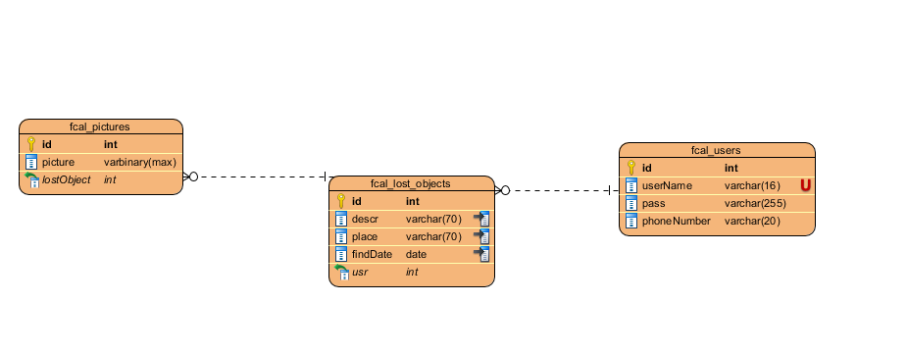

Diseño

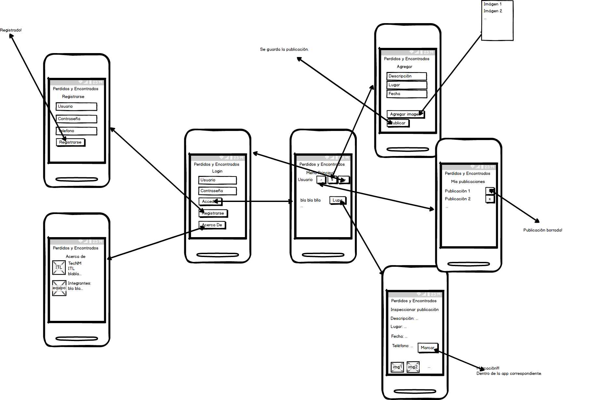

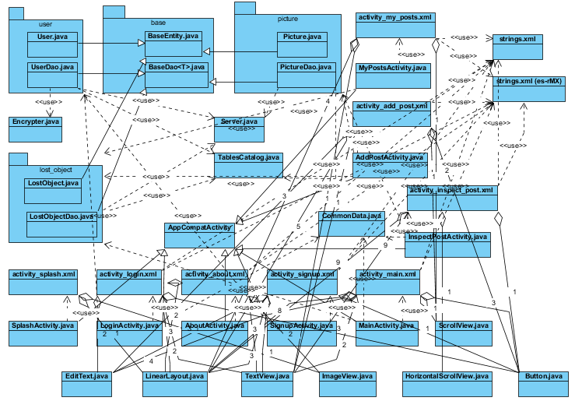
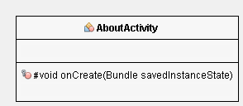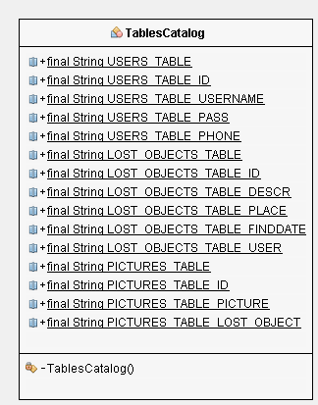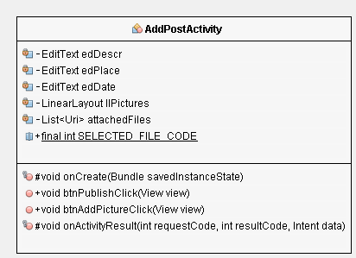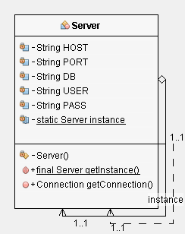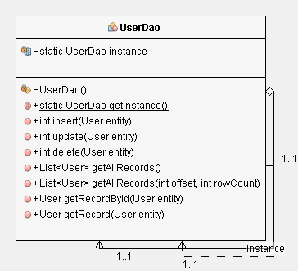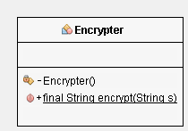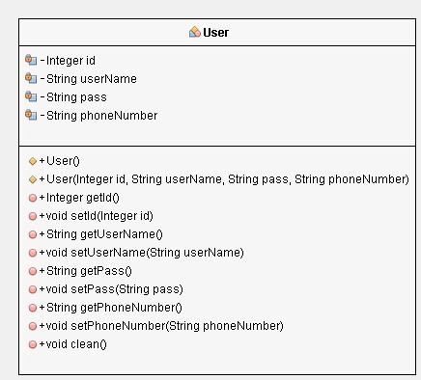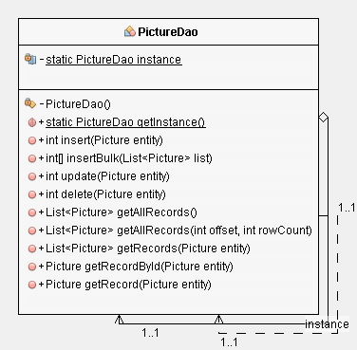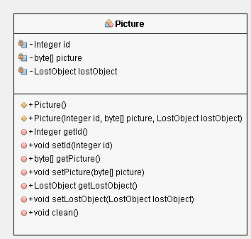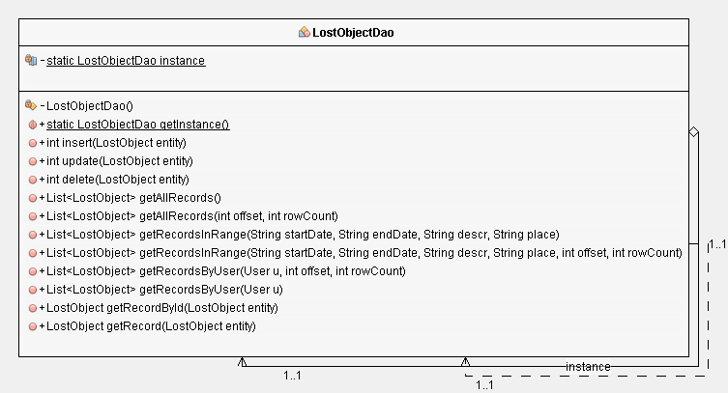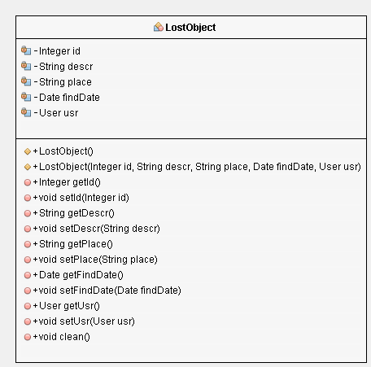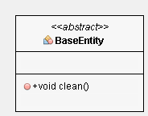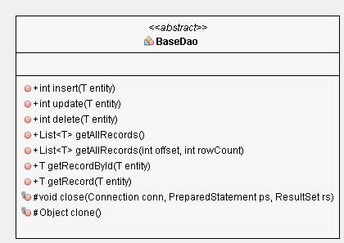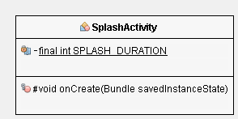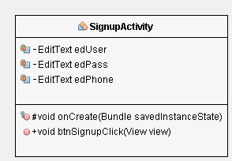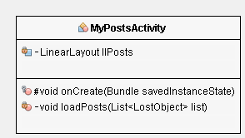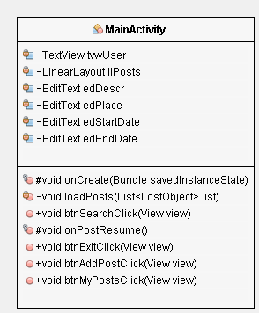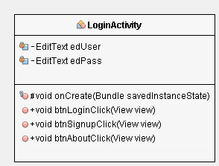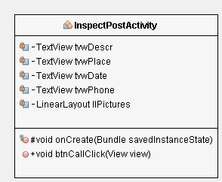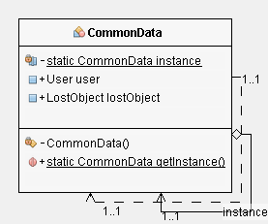
Código

BaseEntity.java
/*------------------------------------------------------------------------------------------
:* INSTITUTO TECNOLOGICO DE LA LAGUNA
:* INGENIERIA EN SISTEMAS COMPUTACIONALES
:* PROGRAMACION MOVILES EN ANDROID "A"
:*
:* SEMESTRE: AGO-DIC/2018 HORA: 10-11 HRS
:*
:* Entidad básica para tipado.
:*
:* Archivo : BaseEntity.java
:* Autor : Fernando Alfonso Caldera Olivas 15130685
:* Jesús Iván Sifuentes Valle 15131438
:* Fecha : 13/Dic/2018
:* Compilador : Android Studio 3.1.3
:* Descripción : Esta clase sirve como padre de todas las clases que sean modelos (MVC).
:* Es necesario heredar de esta clase para poder implementar el DAO,
:* ya que se requiere que el tipado del DAO herede de esta clase.
:* Ultima modif:
:* Fecha Modificó Motivo
:*==========================================================================================
:*
:*------------------------------------------------------------------------------------------*/
package mx.edu.itl2018b.a15130685.u5perdidosencontradosapp.base;
public abstract class BaseEntity{
//----------------------------------------------------------------------------------------------
//Método para limpiar el modelo (sus datos).
public abstract void clean();
//----------------------------------------------------------------------------------------------
}

BaseDao.java
/*------------------------------------------------------------------------------------------
:* INSTITUTO TECNOLOGICO DE LA LAGUNA
:* INGENIERIA EN SISTEMAS COMPUTACIONALES
:* PROGRAMACION MOVILES EN ANDROID "A"
:*
:* SEMESTRE: AGO-DIC/2018 HORA: 10-11 HRS
:*
:* DAO básico
:*
:* Archivo : BaseDao.java
:* Autor : Fernando Alfonso Caldera Olivas 15130685
:* Jesús Iván Sifuentes Valle 15131438
:* Fecha : 13/Dic/2018
:* Compilador : Android Studio 3.1.3
:* Descripción : Esta clase sirve como base para los DAOs, como extensión del modelo (MVC),
:* que sirve para acceder a los datos.
:* Requiere un tipado que extienda de BaseEntity para funcionar y tiene varias
:* firmas de métodos de acceso a los datos que son comunes, como insertar, actualizar,
:* etc.
:* También contiene un método para cerrar la conexión, sentencias preparadas y conjuntos
:* resultado.
:* Las clases que hereden de esta, deben implementar el patrón Singleton, por lo que queda
:* deshabilitada la acción de clonar.
:* Tod0 lo anterior, para lograr una Arquitectura Limpia (Independiente del Framework,
:* Manejador de Base de Datos, etc).
:* Ultima modif:
:* Fecha Modificó Motivo
:*==========================================================================================
:*
:*------------------------------------------------------------------------------------------*/
package mx.edu.itl2018b.a15130685.u5perdidosencontradosapp.base;
import java.sql.Connection;
import java.sql.PreparedStatement;
import java.sql.ResultSet;
import java.sql.SQLException;
import java.util.List;
public abstract class BaseDao<T extends BaseEntity> {
//----------------------------------------------------------------------------------------------
//Guarda una entidad.
public abstract int insert(T entity) throws Exception;
//----------------------------------------------------------------------------------------------
//----------------------------------------------------------------------------------------------
//Actualiza una entidad.
public abstract int update(T entity) throws Exception;
//----------------------------------------------------------------------------------------------
//----------------------------------------------------------------------------------------------
//Borra una entidad
public abstract int delete(T entity) throws Exception;
//----------------------------------------------------------------------------------------------
//----------------------------------------------------------------------------------------------
//Obtiene todas las entidades
public abstract List<T> getAllRecords() throws Exception;
//----------------------------------------------------------------------------------------------
//----------------------------------------------------------------------------------------------
//Obtiene todas las entidades con paginación
public abstract List<T> getAllRecords(int offset, int rowCount) throws Exception;
//----------------------------------------------------------------------------------------------
//----------------------------------------------------------------------------------------------
//Obtiene entidad por id
public abstract T getRecordById(T entity) throws Exception;
//----------------------------------------------------------------------------------------------
//----------------------------------------------------------------------------------------------
//Obtiene entidad por parámetros de búsqueda simples
public abstract T getRecord(T entity) throws Exception;
//----------------------------------------------------------------------------------------------
//----------------------------------------------------------------------------------------------
//Método para cerrar conexión, Sentencias preparadas y Conjuntos resultado.
protected final void close(Connection conn, PreparedStatement ps, ResultSet rs) {
if(rs != null){
try {
rs.close();
}catch(SQLException e){
}
}
if(ps != null){
try{
ps.close();
}catch(SQLException e){
}
}
if(conn != null){
try{
conn.close();
}catch(SQLException e){
}
}
}
//----------------------------------------------------------------------------------------------
//----------------------------------------------------------------------------------------------
//Clonación deshabilitada.
@Override
protected final Object clone() throws CloneNotSupportedException {
throw new CloneNotSupportedException();
}
//----------------------------------------------------------------------------------------------
}

LostObject.java
/*------------------------------------------------------------------------------------------
:* INSTITUTO TECNOLOGICO DE LA LAGUNA
:* INGENIERIA EN SISTEMAS COMPUTACIONALES
:* PROGRAMACION MOVILES EN ANDROID "A"
:*
:* SEMESTRE: AGO-DIC/2018 HORA: 10-11 HRS
:*
:* Modelo para publicaciones de objetos perdidos
:*
:* Archivo : LostObject.java
:* Autor : Fernando Alfonso Caldera Olivas 15130685
:* Jesús Iván Sifuentes Valle 15131438
:* Fecha : 13/Dic/2018
:* Compilador : Android Studio 3.1.3
:* Descripción : Implementa el modelo para mapear la tabla fcal_lost_objects.
:* Ultima modif:
:* Fecha Modificó Motivo
:*==========================================================================================
:*
:*------------------------------------------------------------------------------------------*/
package mx.edu.itl2018b.a15130685.u5perdidosencontradosapp.lost_object;
import java.sql.Date;
import java.sql.Time;
import mx.edu.itl2018b.a15130685.u5perdidosencontradosapp.user.User;
import mx.edu.itl2018b.a15130685.u5perdidosencontradosapp.base.BaseEntity;
public class LostObject extends BaseEntity {
//Atributos para mapear las columnas de la tabla
private Integer id;
private String descr;
private String place;
private Date findDate;
private User usr;
//Constructores
//----------------------------------------------------------------------------------------------
public LostObject() {
}
//----------------------------------------------------------------------------------------------
//----------------------------------------------------------------------------------------------
public LostObject(Integer id, String descr, String place, Date findDate, User usr) {
this.id = id;
this.descr = descr;
this.place = place;
this.findDate = findDate;
this.usr = usr;
}
//----------------------------------------------------------------------------------------------
//Getters y Setters
//----------------------------------------------------------------------------------------------
public Integer getId() {
return id;
}
//----------------------------------------------------------------------------------------------
//----------------------------------------------------------------------------------------------
public void setId(Integer id) {
this.id = id;
}
//----------------------------------------------------------------------------------------------
//----------------------------------------------------------------------------------------------
public String getDescr() {
return descr;
}
//----------------------------------------------------------------------------------------------
//----------------------------------------------------------------------------------------------
public void setDescr(String descr) {
this.descr = descr;
}
//----------------------------------------------------------------------------------------------
//----------------------------------------------------------------------------------------------
public String getPlace() {
return place;
}
//----------------------------------------------------------------------------------------------
//----------------------------------------------------------------------------------------------
public void setPlace(String place) {
this.place = place;
}
//----------------------------------------------------------------------------------------------
//----------------------------------------------------------------------------------------------
public Date getFindDate() {
return findDate;
}
//----------------------------------------------------------------------------------------------
//----------------------------------------------------------------------------------------------
public void setFindDate(Date findDate) {
this.findDate = findDate;
}
//----------------------------------------------------------------------------------------------
//----------------------------------------------------------------------------------------------
public User getUsr() {
if(usr == null){
usr = new User();
}
return usr;
}
//----------------------------------------------------------------------------------------------
//----------------------------------------------------------------------------------------------
public void setUsr(User usr) {
this.usr = usr;
}
//----------------------------------------------------------------------------------------------
//Implementación para limpiar modelo
@Override
public void clean() {
this.id = null;
this.descr = null;
this.place = null;
this.findDate = null;
this.usr = null;
}
}

LostObjectDao.java
/*------------------------------------------------------------------------------------------
:* INSTITUTO TECNOLOGICO DE LA LAGUNA
:* INGENIERIA EN SISTEMAS COMPUTACIONALES
:* PROGRAMACION MOVILES EN ANDROID "A"
:*
:* SEMESTRE: AGO-DIC/2018 HORA: 10-11 HRS
:*
:* DAO para publicaciones de objectos perdidos
:*
:* Archivo : LostObjectDao.java
:* Autor : Fernando Alfonso Caldera Olivas 15130685
:* Jesús Iván Sifuentes Valle 15131438
:* Fecha : 13/Dic/2018
:* Compilador : Android Studio 3.1.3
:* Descripción : Implementa el DAO para las publicaciones de objectos perdidos, heredando
:* e implementando los métodos de BaseDao.
:* Ultima modif:
:* Fecha Modificó Motivo
:*==========================================================================================
:*
:*------------------------------------------------------------------------------------------*/
package mx.edu.itl2018b.a15130685.u5perdidosencontradosapp.lost_object;
import java.sql.Connection;
import java.sql.Date;
import java.sql.PreparedStatement;
import java.sql.ResultSet;
import java.sql.Time;
import java.text.SimpleDateFormat;
import java.util.ArrayList;
import java.util.List;
import mx.edu.itl2018b.a15130685.u5perdidosencontradosapp.base.BaseDao;
import mx.edu.itl2018b.a15130685.u5perdidosencontradosapp.user.User;
import mx.edu.itl2018b.a15130685.u5perdidosencontradosapp.utils.Server;
import mx.edu.itl2018b.a15130685.u5perdidosencontradosapp.utils.TablesCatalog;
public class LostObjectDao extends BaseDao<LostObject> {
//----------------------------------------------------------------------------------------------
//Implementación del Singleton
private static LostObjectDao instance;
//----------------------------------------------------------------------------------------------
//----------------------------------------------------------------------------------------------
private LostObjectDao(){}
//----------------------------------------------------------------------------------------------
//----------------------------------------------------------------------------------------------
public static LostObjectDao getInstance(){
if(instance == null){
instance = new LostObjectDao();
}
return instance;
}
//----------------------------------------------------------------------------------------------
//----------------------------------------------------------------------------------------------
@Override
public int insert(LostObject entity) throws Exception {
int c = 0;
Connection conn = null;
PreparedStatement ps = null;
try{
conn = Server.getInstance().getConnection();
ps = conn.prepareStatement(
" insert into " + TablesCatalog.LOST_OBJECTS_TABLE
+ " ( "
+ TablesCatalog.LOST_OBJECTS_TABLE_DESCR + " , "
+ TablesCatalog.LOST_OBJECTS_TABLE_PLACE + " , "
+ TablesCatalog.LOST_OBJECTS_TABLE_FINDDATE + " , "
+ TablesCatalog.LOST_OBJECTS_TABLE_USER
+ " ) "
+ " values(?, ?, ?, ?) "
);
int p = 1;
ps.setString(p++, entity.getDescr());
ps.setString(p++, entity.getPlace());
ps.setDate(p++, entity.getFindDate());
ps.setInt(p++, entity.getUsr().getId());
c = ps.executeUpdate();
LostObject lostObjectAux = getRecord(entity);
entity.setId(lostObjectAux.getId());
}catch(Exception e){
throw e;
}finally{
close(conn, ps, null);
}
return c;
}
//----------------------------------------------------------------------------------------------
//----------------------------------------------------------------------------------------------
@Override
public int update(LostObject entity) throws Exception {
int c = 0;
Connection conn = null;
PreparedStatement ps = null;
try{
conn = Server.getInstance().getConnection();
ps = conn.prepareStatement(
" update " + TablesCatalog.LOST_OBJECTS_TABLE
+ " set "
+ TablesCatalog.LOST_OBJECTS_TABLE_DESCR + " = ?, "
+ TablesCatalog.LOST_OBJECTS_TABLE_PLACE + " = ?, "
+ TablesCatalog.LOST_OBJECTS_TABLE_FINDDATE + " = ?, "
+ TablesCatalog.LOST_OBJECTS_TABLE_USER + " = ? "
+ " where " + TablesCatalog.LOST_OBJECTS_TABLE_ID + " = ?"
);
int p = 1;
ps.setString(p++, entity.getDescr());
ps.setString(p++, entity.getPlace());
ps.setDate(p++, entity.getFindDate());
ps.setInt(p++, entity.getUsr().getId());
ps.setInt(p++, entity.getId());
c = ps.executeUpdate();
}catch(Exception e){
throw e;
}finally{
close(conn, ps, null);
}
return c;
}
//----------------------------------------------------------------------------------------------
//----------------------------------------------------------------------------------------------
@Override
public int delete(LostObject entity) throws Exception {
int c = 0;
Connection conn = null;
PreparedStatement ps = null;
try{
conn = Server.getInstance().getConnection();
ps = conn.prepareStatement(
" delete from " + TablesCatalog.LOST_OBJECTS_TABLE
+ " where " + TablesCatalog.LOST_OBJECTS_TABLE_ID + " = ?"
);
int p = 1;
ps.setInt(p++, entity.getId());
c = ps.executeUpdate();
}catch(Exception e){
throw e;
}finally{
close(conn, ps, null);
}
return c;
}
//----------------------------------------------------------------------------------------------
//----------------------------------------------------------------------------------------------
@Override
public List<LostObject> getAllRecords() throws Exception {
List<LostObject> list = new ArrayList<>();
Connection conn = null;
PreparedStatement ps = null;
ResultSet rs = null;
try{
conn = Server.getInstance().getConnection();
ps = conn.prepareStatement(
" select " + TablesCatalog.LOST_OBJECTS_TABLE + ".*, "
+ TablesCatalog.USERS_TABLE + ".*" + " from " + TablesCatalog.LOST_OBJECTS_TABLE
+ " join " + TablesCatalog.USERS_TABLE + " on " + TablesCatalog.LOST_OBJECTS_TABLE + "." + TablesCatalog.LOST_OBJECTS_TABLE_USER
+ " = " + TablesCatalog.USERS_TABLE + "." + TablesCatalog.USERS_TABLE_ID
+ " order by " + TablesCatalog.LOST_OBJECTS_TABLE + "." + TablesCatalog.LOST_OBJECTS_TABLE_FINDDATE + " desc "
);
rs = ps.executeQuery();
while(rs.next()){
LostObject lo = new LostObject();
lo.setId(rs.getInt(TablesCatalog.LOST_OBJECTS_TABLE_ID));
lo.setDescr(rs.getString(TablesCatalog.LOST_OBJECTS_TABLE_DESCR));
lo.setPlace(rs.getString(TablesCatalog.LOST_OBJECTS_TABLE_PLACE));
lo.setFindDate(rs.getDate(TablesCatalog.LOST_OBJECTS_TABLE_FINDDATE));
lo.getUsr().setId(rs.getInt(TablesCatalog.LOST_OBJECTS_TABLE_USER));
lo.getUsr().setUserName(rs.getString(TablesCatalog.USERS_TABLE_USERNAME));
lo.getUsr().setPhoneNumber(rs.getString(TablesCatalog.USERS_TABLE_PHONE));
list.add(lo);
}
}catch(Exception e){
throw e;
}finally{
close(conn, ps, rs);
}
return list;
}
//----------------------------------------------------------------------------------------------
//----------------------------------------------------------------------------------------------
@Override
public List<LostObject> getAllRecords(int offset, int rowCount) throws Exception {
List<LostObject> list = new ArrayList<>();
Connection conn = null;
PreparedStatement ps = null;
ResultSet rs = null;
try{
conn = Server.getInstance().getConnection();
ps = conn.prepareStatement(
" select " + TablesCatalog.LOST_OBJECTS_TABLE + ".*, "
+ TablesCatalog.USERS_TABLE + ".*" + " from " + TablesCatalog.LOST_OBJECTS_TABLE
+ " join " + TablesCatalog.USERS_TABLE + " on " + TablesCatalog.LOST_OBJECTS_TABLE + "." + TablesCatalog.LOST_OBJECTS_TABLE_USER
+ " = " + TablesCatalog.USERS_TABLE + "." + TablesCatalog.USERS_TABLE_ID
+ " order by " + TablesCatalog.LOST_OBJECTS_TABLE + "." + TablesCatalog.LOST_OBJECTS_TABLE_FINDDATE + " desc "
+ " offset " + offset + " rows fetch next " + rowCount + " rows"
);
rs = ps.executeQuery();
while(rs.next()){
LostObject lo = new LostObject();
lo.setId(rs.getInt(TablesCatalog.LOST_OBJECTS_TABLE_ID));
lo.setDescr(rs.getString(TablesCatalog.LOST_OBJECTS_TABLE_DESCR));
lo.setPlace(rs.getString(TablesCatalog.LOST_OBJECTS_TABLE_PLACE));
lo.setFindDate(rs.getDate(TablesCatalog.LOST_OBJECTS_TABLE_FINDDATE));
lo.getUsr().setId(rs.getInt(TablesCatalog.LOST_OBJECTS_TABLE_USER));
lo.getUsr().setUserName(rs.getString(TablesCatalog.USERS_TABLE_USERNAME));
lo.getUsr().setPhoneNumber(rs.getString(TablesCatalog.USERS_TABLE_PHONE));
list.add(lo);
}
}catch(Exception e){
throw e;
}finally{
close(conn, ps, rs);
}
return list;
}
//----------------------------------------------------------------------------------------------
//----------------------------------------------------------------------------------------------
//Obtiene las publicaciones en un rango de fechas, que cumplan con un patrón de descripción y un patrón
//de lugar.
public List<LostObject> getRecordsInRange(String startDate, String endDate, String descr, String place) throws Exception{
List<LostObject> list = new ArrayList<>();
Connection conn = null;
PreparedStatement ps = null;
ResultSet rs = null;
try{
conn = Server.getInstance().getConnection();
String s = " select " + TablesCatalog.LOST_OBJECTS_TABLE + ".*, "
+ TablesCatalog.USERS_TABLE + ".*" + " from " + TablesCatalog.LOST_OBJECTS_TABLE
+ " join " + TablesCatalog.USERS_TABLE + " on " + TablesCatalog.LOST_OBJECTS_TABLE + "." + TablesCatalog.LOST_OBJECTS_TABLE_USER
+ " = " + TablesCatalog.USERS_TABLE + "." + TablesCatalog.USERS_TABLE_ID
+ " where 1 = 1 ";
if(!startDate.trim().equals("") && !endDate.trim().equals("")){
s += " and " + TablesCatalog.LOST_OBJECTS_TABLE + "." + TablesCatalog.LOST_OBJECTS_TABLE_FINDDATE + " between ? and ?";
}
if(!place.trim().equals("")){
s += " and " + TablesCatalog.LOST_OBJECTS_TABLE + "." + TablesCatalog.LOST_OBJECTS_TABLE_PLACE + " like ? ";
}
if(!descr.trim().equals("")){
s += " and " + TablesCatalog.LOST_OBJECTS_TABLE + "." + TablesCatalog.LOST_OBJECTS_TABLE_DESCR + " like ? ";
}
s += " order by " + TablesCatalog.LOST_OBJECTS_TABLE + "." + TablesCatalog.LOST_OBJECTS_TABLE_FINDDATE + " desc ";
ps = conn.prepareStatement(s);
int p = 1;
SimpleDateFormat date = new SimpleDateFormat("dd/MM/yyyy");
long ms = 0;
if(!startDate.trim().equals("")) {
ms = date.parse(startDate).getTime();
ps.setDate(p++, new Date(ms));
}
if(!endDate.trim().equals("")) {
ms = date.parse(endDate).getTime();
ps.setDate(p++, new Date(ms));
}
if(!place.trim().equals("")) {
ps.setString(p++, "%" + place + "%");
}
if(!descr.trim().equals("")) {
ps.setString(p++, "%" + descr + "%");
}
rs = ps.executeQuery();
while(rs.next()){
LostObject lo = new LostObject();
lo.setId(rs.getInt(TablesCatalog.LOST_OBJECTS_TABLE_ID));
lo.setDescr(rs.getString(TablesCatalog.LOST_OBJECTS_TABLE_DESCR));
lo.setPlace(rs.getString(TablesCatalog.LOST_OBJECTS_TABLE_PLACE));
lo.setFindDate(rs.getDate(TablesCatalog.LOST_OBJECTS_TABLE_FINDDATE));
lo.getUsr().setId(rs.getInt(TablesCatalog.LOST_OBJECTS_TABLE_USER));
lo.getUsr().setUserName(rs.getString(TablesCatalog.USERS_TABLE_USERNAME));
lo.getUsr().setPhoneNumber(rs.getString(TablesCatalog.USERS_TABLE_PHONE));
list.add(lo);
}
}catch(Exception e){
throw e;
}finally{
close(conn, ps, rs);
}
return list;
}
//----------------------------------------------------------------------------------------------
//----------------------------------------------------------------------------------------------
//Obtiene las publicaciones en un rango de fechas, que cumplan con un patrón de descripción y un patrón
//de lugar, usando paginación.
public List<LostObject> getRecordsInRange(String startDate, String endDate, String descr, String place, int offset, int rowCount) throws Exception{
List<LostObject> list = new ArrayList<>();
Connection conn = null;
PreparedStatement ps = null;
ResultSet rs = null;
try{
conn = Server.getInstance().getConnection();
String s = " select " + TablesCatalog.LOST_OBJECTS_TABLE + ".*, "
+ TablesCatalog.USERS_TABLE + ".*" + " from " + TablesCatalog.LOST_OBJECTS_TABLE
+ " join " + TablesCatalog.USERS_TABLE + " on " + TablesCatalog.LOST_OBJECTS_TABLE + "." + TablesCatalog.LOST_OBJECTS_TABLE_USER
+ " = " + TablesCatalog.USERS_TABLE + "." + TablesCatalog.USERS_TABLE_ID
+ " where 1 = 1 ";
if(!startDate.trim().equals("") && !endDate.trim().equals("")){
s += " and " + TablesCatalog.LOST_OBJECTS_TABLE + "." + TablesCatalog.LOST_OBJECTS_TABLE_FINDDATE + " between ? and ?";
}
if(!place.trim().equals("")){
s += " and " + TablesCatalog.LOST_OBJECTS_TABLE + "." + TablesCatalog.LOST_OBJECTS_TABLE_PLACE + " like ? ";
}
if(!descr.trim().equals("")){
s += " and " + TablesCatalog.LOST_OBJECTS_TABLE + "." + TablesCatalog.LOST_OBJECTS_TABLE_DESCR + " like ? ";
}
s += " order by " + TablesCatalog.LOST_OBJECTS_TABLE + "." + TablesCatalog.LOST_OBJECTS_TABLE_FINDDATE + " desc ";
s += " offset " + offset + " rows fetch next " + rowCount + " rows";
ps = conn.prepareStatement(s);
int p = 1;
SimpleDateFormat date = new SimpleDateFormat("dd/MM/yyyy");
long ms = 0;
if(!startDate.trim().equals("")) {
ms = date.parse(startDate).getTime();
ps.setDate(p++, new Date(ms));
}
if(!endDate.trim().equals("")) {
ms = date.parse(endDate).getTime();
ps.setDate(p++, new Date(ms));
}
if(!place.trim().equals("")) {
ps.setString(p++, "%" + place + "%");
}
if(!descr.trim().equals("")) {
ps.setString(p++, "%" + descr + "%");
}
rs = ps.executeQuery();
while(rs.next()){
LostObject lo = new LostObject();
lo.setId(rs.getInt(TablesCatalog.LOST_OBJECTS_TABLE_ID));
lo.setDescr(rs.getString(TablesCatalog.LOST_OBJECTS_TABLE_DESCR));
lo.setPlace(rs.getString(TablesCatalog.LOST_OBJECTS_TABLE_PLACE));
lo.setFindDate(rs.getDate(TablesCatalog.LOST_OBJECTS_TABLE_FINDDATE));
lo.getUsr().setId(rs.getInt(TablesCatalog.LOST_OBJECTS_TABLE_USER));
lo.getUsr().setUserName(rs.getString(TablesCatalog.USERS_TABLE_USERNAME));
lo.getUsr().setPhoneNumber(rs.getString(TablesCatalog.USERS_TABLE_PHONE));
list.add(lo);
}
}catch(Exception e){
throw e;
}finally{
close(conn, ps, rs);
}
return list;
}
//----------------------------------------------------------------------------------------------
//----------------------------------------------------------------------------------------------
//Obtiene todas las publicaciónes de un usuario especificado, usando paginación.
public List<LostObject> getRecordsByUser(User u, int offset, int rowCount) throws Exception {
List<LostObject> list = new ArrayList<>();
Connection conn = null;
PreparedStatement ps = null;
ResultSet rs = null;
try{
conn = Server.getInstance().getConnection();
ps = conn.prepareStatement(
" select " + TablesCatalog.LOST_OBJECTS_TABLE + ".*, "
+ TablesCatalog.USERS_TABLE + ".*" + " from " + TablesCatalog.LOST_OBJECTS_TABLE
+ " join " + TablesCatalog.USERS_TABLE + " on " + TablesCatalog.LOST_OBJECTS_TABLE_USER
+ " = " + TablesCatalog.USERS_TABLE_ID
+ " where " + TablesCatalog.LOST_OBJECTS_TABLE + "." + TablesCatalog.LOST_OBJECTS_TABLE_USER + " = ? "
+ " order by " + TablesCatalog.LOST_OBJECTS_TABLE + "." + TablesCatalog.LOST_OBJECTS_TABLE_FINDDATE + " desc "
+ " offset " + offset + " rows fetch next " + rowCount + " rows"
);
int p = 1;
ps.setInt(p++, u.getId());
rs = ps.executeQuery();
while(rs.next()){
LostObject lo = new LostObject();
lo.setId(rs.getInt(TablesCatalog.LOST_OBJECTS_TABLE_ID));
lo.setDescr(rs.getString(TablesCatalog.LOST_OBJECTS_TABLE_DESCR));
lo.setPlace(rs.getString(TablesCatalog.LOST_OBJECTS_TABLE_PLACE));
lo.setFindDate(rs.getDate(TablesCatalog.LOST_OBJECTS_TABLE_FINDDATE));
lo.getUsr().setId(rs.getInt(TablesCatalog.LOST_OBJECTS_TABLE_USER));
lo.getUsr().setUserName(rs.getString(TablesCatalog.USERS_TABLE_USERNAME));
lo.getUsr().setPhoneNumber(rs.getString(TablesCatalog.USERS_TABLE_PHONE));
list.add(lo);
}
}catch(Exception e){
throw e;
}finally{
close(conn, ps, rs);
}
return list;
}
//----------------------------------------------------------------------------------------------
//----------------------------------------------------------------------------------------------
//Obtiene todas las publicaciones de un usuario especificado
public List<LostObject> getRecordsByUser(User u) throws Exception {
List<LostObject> list = new ArrayList<>();
Connection conn = null;
PreparedStatement ps = null;
ResultSet rs = null;
try{
conn = Server.getInstance().getConnection();
ps = conn.prepareStatement(
" select " + TablesCatalog.LOST_OBJECTS_TABLE + ".*, "
+ TablesCatalog.USERS_TABLE + ".*" + " from " + TablesCatalog.LOST_OBJECTS_TABLE
+ " join " + TablesCatalog.USERS_TABLE + " on " + TablesCatalog.LOST_OBJECTS_TABLE + "." + TablesCatalog.LOST_OBJECTS_TABLE_USER
+ " = " + TablesCatalog.USERS_TABLE + "." + TablesCatalog.USERS_TABLE_ID
+ " where " + TablesCatalog.LOST_OBJECTS_TABLE + "." + TablesCatalog.LOST_OBJECTS_TABLE_USER + " = ? "
+ " order by " + TablesCatalog.LOST_OBJECTS_TABLE + "." + TablesCatalog.LOST_OBJECTS_TABLE_FINDDATE + " desc "
);
int p = 1;
ps.setInt(p++, u.getId());
rs = ps.executeQuery();
while(rs.next()){
LostObject lo = new LostObject();
lo.setId(rs.getInt(TablesCatalog.LOST_OBJECTS_TABLE_ID));
lo.setDescr(rs.getString(TablesCatalog.LOST_OBJECTS_TABLE_DESCR));
lo.setPlace(rs.getString(TablesCatalog.LOST_OBJECTS_TABLE_PLACE));
lo.setFindDate(rs.getDate(TablesCatalog.LOST_OBJECTS_TABLE_FINDDATE));
lo.getUsr().setId(rs.getInt(TablesCatalog.LOST_OBJECTS_TABLE_USER));
lo.getUsr().setUserName(rs.getString(TablesCatalog.USERS_TABLE_USERNAME));
lo.getUsr().setPhoneNumber(rs.getString(TablesCatalog.USERS_TABLE_PHONE));
list.add(lo);
}
}catch(Exception e){
throw e;
}finally{
close(conn, ps, rs);
}
return list;
}
//----------------------------------------------------------------------------------------------
//----------------------------------------------------------------------------------------------
@Override
public LostObject getRecordById(LostObject entity) throws Exception {
LostObject lo = new LostObject();
Connection conn = null;
PreparedStatement ps = null;
ResultSet rs = null;
try{
conn = Server.getInstance().getConnection();
ps = conn.prepareStatement(
" select " + TablesCatalog.LOST_OBJECTS_TABLE + ".*, "
+ TablesCatalog.USERS_TABLE + ".*" + " from " + TablesCatalog.LOST_OBJECTS_TABLE
+ " join " + TablesCatalog.USERS_TABLE + " on " + TablesCatalog.LOST_OBJECTS_TABLE + "." + TablesCatalog.LOST_OBJECTS_TABLE_USER
+ " = " + TablesCatalog.USERS_TABLE + "." + TablesCatalog.USERS_TABLE_ID
+ " where " + TablesCatalog.LOST_OBJECTS_TABLE + "." + TablesCatalog.LOST_OBJECTS_TABLE_ID + " = ?"
);
int p = 1;
ps.setInt(p++, entity.getId());
rs = ps.executeQuery();
if(rs.next()){
lo.setId(rs.getInt(TablesCatalog.LOST_OBJECTS_TABLE_ID));
lo.setDescr(rs.getString(TablesCatalog.LOST_OBJECTS_TABLE_DESCR));
lo.setPlace(rs.getString(TablesCatalog.LOST_OBJECTS_TABLE_PLACE));
lo.setFindDate(rs.getDate(TablesCatalog.LOST_OBJECTS_TABLE_FINDDATE));
lo.getUsr().setId(rs.getInt(TablesCatalog.LOST_OBJECTS_TABLE_USER));
lo.getUsr().setUserName(rs.getString(TablesCatalog.USERS_TABLE_USERNAME));
lo.getUsr().setPhoneNumber(rs.getString(TablesCatalog.USERS_TABLE_PHONE));
}
}catch(Exception e){
throw e;
}finally{
close(conn, ps, rs);
}
return lo;
}
//----------------------------------------------------------------------------------------------
//----------------------------------------------------------------------------------------------
@Override
public LostObject getRecord(LostObject entity) throws Exception {
LostObject lo = new LostObject();
Connection conn = null;
PreparedStatement ps = null;
ResultSet rs = null;
try{
conn = Server.getInstance().getConnection();
ps = conn.prepareStatement(
" select " + TablesCatalog.LOST_OBJECTS_TABLE + ".*, "
+ TablesCatalog.USERS_TABLE + ".*" + " from " + TablesCatalog.LOST_OBJECTS_TABLE
+ " join " + TablesCatalog.USERS_TABLE + " on " + TablesCatalog.LOST_OBJECTS_TABLE + "." + TablesCatalog.LOST_OBJECTS_TABLE_USER
+ " = " + TablesCatalog.USERS_TABLE + "." + TablesCatalog.USERS_TABLE_ID
+ " where " + TablesCatalog.LOST_OBJECTS_TABLE + "." + TablesCatalog.LOST_OBJECTS_TABLE_DESCR + " = ? "
+ " and " + TablesCatalog.LOST_OBJECTS_TABLE + "." + TablesCatalog.LOST_OBJECTS_TABLE_PLACE + " = ? "
+ " and " + TablesCatalog.LOST_OBJECTS_TABLE + "." + TablesCatalog.LOST_OBJECTS_TABLE_FINDDATE + " between ? and ? "
);
int p = 1;
ps.setString(p++, entity.getDescr());
ps.setString(p++, entity.getPlace());
ps.setDate(p++, entity.getFindDate());
ps.setDate(p++, entity.getFindDate());
rs = ps.executeQuery();
if(rs.next()){
lo.setId(rs.getInt(TablesCatalog.LOST_OBJECTS_TABLE_ID));
lo.setDescr(rs.getString(TablesCatalog.LOST_OBJECTS_TABLE_DESCR));
lo.setPlace(rs.getString(TablesCatalog.LOST_OBJECTS_TABLE_PLACE));
lo.setFindDate(rs.getDate(TablesCatalog.LOST_OBJECTS_TABLE_FINDDATE));
lo.getUsr().setId(rs.getInt(TablesCatalog.LOST_OBJECTS_TABLE_USER));
lo.getUsr().setUserName(rs.getString(TablesCatalog.USERS_TABLE_USERNAME));
lo.getUsr().setPhoneNumber(rs.getString(TablesCatalog.USERS_TABLE_PHONE));
}
}catch(Exception e){
throw e;
}finally{
close(conn, ps, rs);
}
return lo;
}
//----------------------------------------------------------------------------------------------
}
Picture.java
/*------------------------------------------------------------------------------------------
:* INSTITUTO TECNOLOGICO DE LA LAGUNA
:* INGENIERIA EN SISTEMAS COMPUTACIONALES
:* PROGRAMACION MOVILES EN ANDROID "A"
:*
:* SEMESTRE: AGO-DIC/2018 HORA: 10-11 HRS
:*
:* Modelo para imágenes de objectos en publicaciones
:*
:* Archivo : Picture.java
:* Autor : Fernando Alfonso Caldera Olivas 15130685
:* Jesús Iván Sifuentes Valle 15131438
:* Fecha : 13/Dic/2018
:* Compilador : Android Studio 3.1.3
:* Descripción : Implementa el modelo para mapear la tabla fcal_pictures.
:* Ultima modif:
:* Fecha Modificó Motivo
:*==========================================================================================
:*
:*------------------------------------------------------------------------------------------*/
package mx.edu.itl2018b.a15130685.u5perdidosencontradosapp.picture;
import mx.edu.itl2018b.a15130685.u5perdidosencontradosapp.base.BaseEntity;
import mx.edu.itl2018b.a15130685.u5perdidosencontradosapp.lost_object.LostObject;
public class Picture extends BaseEntity {
//Atributos para mapear columnas de tabla
private Integer id;
private byte[] picture;
private LostObject lostObject;
//Constructores
//----------------------------------------------------------------------------------------------
public Picture() {
}
//----------------------------------------------------------------------------------------------
//----------------------------------------------------------------------------------------------
public Picture(Integer id, byte[] picture, LostObject lostObject) {
this.id = id;
this.picture = picture;
this.lostObject = lostObject;
}
//----------------------------------------------------------------------------------------------
//Getters y Setters
//----------------------------------------------------------------------------------------------
public Integer getId() {
return id;
}
//----------------------------------------------------------------------------------------------
//----------------------------------------------------------------------------------------------
public void setId(Integer id) {
this.id = id;
}
//----------------------------------------------------------------------------------------------
//----------------------------------------------------------------------------------------------
public byte[] getPicture() {
return picture;
}
//----------------------------------------------------------------------------------------------
//----------------------------------------------------------------------------------------------
public void setPicture(byte[] picture) {
this.picture = picture;
}
//----------------------------------------------------------------------------------------------
//----------------------------------------------------------------------------------------------
public LostObject getLostObject() {
if(lostObject == null)
lostObject = new LostObject();
return lostObject;
}
//----------------------------------------------------------------------------------------------
//----------------------------------------------------------------------------------------------
public void setLostObject(LostObject lostObject) {
this.lostObject = lostObject;
}
//----------------------------------------------------------------------------------------------
//Implementación para limpiar el modelo
@Override
public void clean() {
this.id = null;
this.picture = null;
this.lostObject = null;
}
}
PictureDao.java
/*------------------------------------------------------------------------------------------
:* INSTITUTO TECNOLOGICO DE LA LAGUNA
:* INGENIERIA EN SISTEMAS COMPUTACIONALES
:* PROGRAMACION MOVILES EN ANDROID "A"
:*
:* SEMESTRE: AGO-DIC/2018 HORA: 10-11 HRS
:*
:* Implementación de DAO para las imágenes.
:*
:* Archivo : PictureDao.java
:* Autor : Fernando Alfonso Caldera Olivas 15130685
:* Jesús Iván Sifuentes Valle 15131438
:* Fecha : 13/Dic/2018
:* Compilador : Android Studio 3.1.3
:* Descripción : Hereda de BaseDao e implementa sus métodos para la tabla
:* fcal_pictures
:* Ultima modif:
:* Fecha Modificó Motivo
:*==========================================================================================
:*
:*------------------------------------------------------------------------------------------*/
package mx.edu.itl2018b.a15130685.u5perdidosencontradosapp.picture;
import android.app.ActionBar;
import android.media.UnsupportedSchemeException;
import java.sql.Connection;
import java.sql.PreparedStatement;
import java.sql.ResultSet;
import java.util.ArrayList;
import java.util.List;
import mx.edu.itl2018b.a15130685.u5perdidosencontradosapp.base.BaseDao;
import mx.edu.itl2018b.a15130685.u5perdidosencontradosapp.utils.Server;
import mx.edu.itl2018b.a15130685.u5perdidosencontradosapp.utils.TablesCatalog;
public class PictureDao extends BaseDao<Picture> {
//Implementación del Singleton
//----------------------------------------------------------------------------------------------
private static PictureDao instance;
private PictureDao(){}
public static PictureDao getInstance(){
if(instance == null){
instance = new PictureDao();
}
return instance;
}
//----------------------------------------------------------------------------------------------
//----------------------------------------------------------------------------------------------
@Override
public int insert(Picture entity) throws Exception {
throw new UnsupportedOperationException();
}
//----------------------------------------------------------------------------------------------
//----------------------------------------------------------------------------------------------
//Método para inserción masiva de imágenes.
public int[] insertBulk(List<Picture> list) throws Exception{
int[] c = new int[0];
Connection conn = null;
PreparedStatement ps = null;
try{
conn = Server.getInstance().getConnection();
conn.setAutoCommit(false);
ps = conn.prepareStatement(
" insert into " + TablesCatalog.PICTURES_TABLE
+ " ( " + TablesCatalog.PICTURES_TABLE_PICTURE + " , "
+ TablesCatalog.PICTURES_TABLE_LOST_OBJECT + " ) "
+ " values (?, ?) "
);
for(Picture pic : list){
int p = 1;
ps.setBytes(p++, pic.getPicture());
ps.setInt(p++, pic.getLostObject().getId());
ps.addBatch();
}
c = ps.executeBatch();
conn.commit();
}catch(Exception e){
conn.rollback();
throw e;
}finally{
close(conn, ps, null);
}
return c;
}
//----------------------------------------------------------------------------------------------
//----------------------------------------------------------------------------------------------
@Override
public int update(Picture entity) throws Exception {
throw new UnsupportedOperationException();
}
//----------------------------------------------------------------------------------------------
//----------------------------------------------------------------------------------------------
//Borra todas las imágenes de una publicación (la publicación se toma del modelo Picture, es uno
//de sus atributos)
@Override
public int delete(Picture entity) throws Exception {
int c = 0;
Connection conn = null;
PreparedStatement ps = null;
try{
conn = Server.getInstance().getConnection();
ps = conn.prepareStatement(
" delete from " + TablesCatalog.PICTURES_TABLE
+ " where " + TablesCatalog.PICTURES_TABLE_LOST_OBJECT + " = ? "
);
int p = 1;
ps.setInt(p++, entity.getLostObject().getId());
c = ps.executeUpdate();
}catch(Exception e){
throw e;
}finally{
close(conn, ps, null);
}
return c;
}
//----------------------------------------------------------------------------------------------
//----------------------------------------------------------------------------------------------
@Override
public List<Picture> getAllRecords() throws Exception {
throw new UnsupportedOperationException();
}
//----------------------------------------------------------------------------------------------
//----------------------------------------------------------------------------------------------
@Override
public List<Picture> getAllRecords(int offset, int rowCount) throws Exception {
throw new UnsupportedOperationException();
}
//----------------------------------------------------------------------------------------------
//----------------------------------------------------------------------------------------------
//Obtiene todas las imágenes de una publicación especificada (la publicación se toma del
//modelo Picture, es uno de sus atributos).
public List<Picture> getRecords(Picture entity) throws Exception{
List<Picture> list = new ArrayList<>();
Connection conn = null;
PreparedStatement ps = null;
ResultSet rs = null;
try{
conn = Server.getInstance().getConnection();
ps = conn.prepareStatement(
" select * from " + TablesCatalog.PICTURES_TABLE
+ " where " + TablesCatalog.PICTURES_TABLE_LOST_OBJECT + " = ? "
);
int p = 1;
ps.setInt(p++, entity.getLostObject().getId());
rs = ps.executeQuery();
while(rs.next()){
Picture pi = new Picture();
pi.setId(rs.getInt(TablesCatalog.PICTURES_TABLE_ID));
pi.setPicture(rs.getBytes(TablesCatalog.PICTURES_TABLE_PICTURE));
pi.getLostObject().setId(rs.getInt(TablesCatalog.PICTURES_TABLE_LOST_OBJECT));
list.add(pi);
}
}catch(Exception e){
throw e;
}finally{
close(conn, ps, rs);
}
return list;
}
//----------------------------------------------------------------------------------------------
//----------------------------------------------------------------------------------------------
@Override
public Picture getRecordById(Picture entity) throws Exception {
throw new UnsupportedOperationException();
}
//----------------------------------------------------------------------------------------------
//----------------------------------------------------------------------------------------------
@Override
public Picture getRecord(Picture entity) throws Exception {
throw new UnsupportedOperationException();
}
//----------------------------------------------------------------------------------------------
}
User.java
/*------------------------------------------------------------------------------------------
:* INSTITUTO TECNOLOGICO DE LA LAGUNA
:* INGENIERIA EN SISTEMAS COMPUTACIONALES
:* PROGRAMACION MOVILES EN ANDROID "A"
:*
:* SEMESTRE: AGO-DIC/2018 HORA: 10-11 HRS
:*
:* Modelo para los usuarios de la aplicación
:*
:* Archivo : User.java
:* Autor : Fernando Alfonso Caldera Olivas 15130685
:* Jesús Iván Sifuentes Valle 15131438
:* Fecha : 13/Dic/2018
:* Compilador : Android Studio 3.1.3
:* Descripción : Implementa el modelo para mapear la tabla fcal_users.
:* Ultima modif:
:* Fecha Modificó Motivo
:*==========================================================================================
:*
:*------------------------------------------------------------------------------------------*/
package mx.edu.itl2018b.a15130685.u5perdidosencontradosapp.user;
import mx.edu.itl2018b.a15130685.u5perdidosencontradosapp.base.BaseEntity;
public class User extends BaseEntity {
//Atributos para mapear las columnas de la tabla
private Integer id;
private String userName;
private String pass;
private String phoneNumber;
//Constructores
//----------------------------------------------------------------------------------------------
public User() {
}
//----------------------------------------------------------------------------------------------
//----------------------------------------------------------------------------------------------
public User(Integer id, String userName, String pass, String phoneNumber) {
this.id = id;
this.userName = userName;
this.pass = pass;
this.phoneNumber = phoneNumber;
}
//----------------------------------------------------------------------------------------------
//Getters y Setters
//----------------------------------------------------------------------------------------------
public Integer getId() {
return id;
}
//----------------------------------------------------------------------------------------------
//----------------------------------------------------------------------------------------------
public void setId(Integer id) {
this.id = id;
}
//----------------------------------------------------------------------------------------------
//----------------------------------------------------------------------------------------------
public String getUserName() {
return userName;
}
//----------------------------------------------------------------------------------------------
//----------------------------------------------------------------------------------------------
public void setUserName(String userName) {
this.userName = userName;
}
//----------------------------------------------------------------------------------------------
//----------------------------------------------------------------------------------------------
public String getPass() {
return pass;
}
//----------------------------------------------------------------------------------------------
//----------------------------------------------------------------------------------------------
public void setPass(String pass) {
this.pass = pass;
}
//----------------------------------------------------------------------------------------------
//----------------------------------------------------------------------------------------------
public String getPhoneNumber() {
return phoneNumber;
}
//----------------------------------------------------------------------------------------------
//----------------------------------------------------------------------------------------------
public void setPhoneNumber(String phoneNumber) {
this.phoneNumber = phoneNumber;
}
//----------------------------------------------------------------------------------------------
//Implementación para limpiar el modelo
//----------------------------------------------------------------------------------------------
@Override
public void clean() {
this.id = null;
this.userName = null;
this.pass = null;
this.phoneNumber = null;
}
//----------------------------------------------------------------------------------------------
}
UserDao.java
/*------------------------------------------------------------------------------------------
:* INSTITUTO TECNOLOGICO DE LA LAGUNA
:* INGENIERIA EN SISTEMAS COMPUTACIONALES
:* PROGRAMACION MOVILES EN ANDROID "A"
:*
:* SEMESTRE: AGO-DIC/2018 HORA: 10-11 HRS
:*
:* Implementación del DAO para los usuarios
:*
:* Archivo : UserDao.java
:* Autor : Fernando Alfonso Caldera Olivas 15130685
:* Jesús Iván Sifuentes Valle 15131438
:* Fecha : 13/Dic/2018
:* Compilador : Android Studio 3.1.3
:* Descripción : Implementa el DAO, herendando de BaseDao e implementando sus métodos.
:* Ultima modif:
:* Fecha Modificó Motivo
:*==========================================================================================
:*
:*------------------------------------------------------------------------------------------*/
package mx.edu.itl2018b.a15130685.u5perdidosencontradosapp.user;
import java.sql.Connection;
import java.sql.PreparedStatement;
import java.sql.ResultSet;
import java.util.List;
import mx.edu.itl2018b.a15130685.u5perdidosencontradosapp.base.BaseDao;
import mx.edu.itl2018b.a15130685.u5perdidosencontradosapp.utils.Encrypter;
import mx.edu.itl2018b.a15130685.u5perdidosencontradosapp.utils.Server;
import mx.edu.itl2018b.a15130685.u5perdidosencontradosapp.utils.TablesCatalog;
public final class UserDao extends BaseDao<User> {
//Implementación del Singleton
//----------------------------------------------------------------------------------------------
private static UserDao instance;
private UserDao(){}
public static UserDao getInstance(){
if(instance == null){
instance = new UserDao();
}
return instance;
}
//----------------------------------------------------------------------------------------------
//----------------------------------------------------------------------------------------------
@Override
public int insert(User entity) throws Exception {
int c = 0;
Connection conn = null;
PreparedStatement ps = null;
try{
conn = Server.getInstance().getConnection();
ps = conn.prepareStatement(
" insert into " + TablesCatalog.USERS_TABLE + "" +
" ( " +
TablesCatalog.USERS_TABLE_USERNAME + ", " +
TablesCatalog.USERS_TABLE_PASS + ", " +
TablesCatalog.USERS_TABLE_PHONE +
" ) values (?, ?, ?)");
int p = 1;
ps.setString(p++, entity.getUserName());
//Encriptamos el password
entity.setPass(Encrypter.encrypt(entity.getPass()));
ps.setString(p++, entity.getPass());
ps.setString(p++, entity.getPhoneNumber());
c = ps.executeUpdate();
User u = getRecord(entity);
entity.setId(u.getId());
}catch(Exception e){
throw e;
}finally{
close(conn, ps, null);
}
return c;
}
//----------------------------------------------------------------------------------------------
//----------------------------------------------------------------------------------------------
@Override
public int update(User entity) throws Exception {
int c = 0;
Connection conn = null;
PreparedStatement ps = null;
try{
conn = Server.getInstance().getConnection();
ps = conn.prepareStatement(
" update " + TablesCatalog.USERS_TABLE
+ " set "
+ TablesCatalog.USERS_TABLE_USERNAME + " = ?, "
+ TablesCatalog.USERS_TABLE_PASS + " = ?, "
+ TablesCatalog.USERS_TABLE_PHONE + " = ? "
+ " where " + TablesCatalog.USERS_TABLE_ID + " = ?"
);
int p = 1;
ps.setString(p++, entity.getUserName());
//Encriptamos el password
entity.setPass(Encrypter.encrypt(entity.getPass()));
ps.setString(p++, entity.getPass());
ps.setString(p++, entity.getPhoneNumber());
ps.setInt(p++, entity.getId());
c = ps.executeUpdate();
}catch(Exception e){
throw e;
}finally{
close(conn, ps, null);
}
return c;
}
//----------------------------------------------------------------------------------------------
//----------------------------------------------------------------------------------------------
@Override
public int delete(User entity) throws Exception {
int c = 0;
Connection conn = null;
PreparedStatement ps = null;
try{
conn = Server.getInstance().getConnection();
ps = conn.prepareStatement(
" delete from " + TablesCatalog.USERS_TABLE
+ " where " + TablesCatalog.USERS_TABLE_ID + " = ?"
);
int p = 1;
ps.setInt(p++, entity.getId());
c = ps.executeUpdate();
entity.clean();
}catch(Exception e){
throw e;
}finally{
close(conn, ps, null);
}
return c;
}
//----------------------------------------------------------------------------------------------
//----------------------------------------------------------------------------------------------
@Override
public List<User> getAllRecords() throws Exception {
throw new UnsupportedOperationException();
}
//----------------------------------------------------------------------------------------------
//----------------------------------------------------------------------------------------------
@Override
public List<User> getAllRecords(int offset, int rowCount) throws Exception {
throw new UnsupportedOperationException();
}
//----------------------------------------------------------------------------------------------
//----------------------------------------------------------------------------------------------
@Override
public User getRecordById(User entity) throws Exception {
User u = new User();
Connection conn = null;
PreparedStatement ps = null;
ResultSet rs = null;
try{
conn = Server.getInstance().getConnection();
ps = conn.prepareStatement(
" select * from " + TablesCatalog.USERS_TABLE
+ " where " + TablesCatalog.USERS_TABLE_ID + " = ?"
);
int p = 1;
ps.setInt(p++, entity.getId());
rs = ps.executeQuery();
if(rs.next()){
u.setId(rs.getInt(TablesCatalog.USERS_TABLE_ID));
u.setUserName(rs.getString(TablesCatalog.USERS_TABLE_USERNAME));
u.setPass(rs.getString(TablesCatalog.USERS_TABLE_PASS));
u.setPhoneNumber(rs.getString(TablesCatalog.USERS_TABLE_PHONE));
}
}catch(Exception e){
throw e;
}finally{
close(conn, ps, rs);
}
return u;
}
//----------------------------------------------------------------------------------------------
//----------------------------------------------------------------------------------------------
@Override
public User getRecord(User entity) throws Exception {
User u = new User();
Connection conn = null;
PreparedStatement ps = null;
ResultSet rs = null;
try{
conn = Server.getInstance().getConnection();
ps = conn.prepareStatement(
" select * from " + TablesCatalog.USERS_TABLE
+ " where " + TablesCatalog.USERS_TABLE_USERNAME + " = ?"
);
int p = 1;
ps.setString(p++, entity.getUserName());
rs = ps.executeQuery();
if(rs.next()){
u.setId(rs.getInt(TablesCatalog.USERS_TABLE_ID));
u.setUserName(rs.getString(TablesCatalog.USERS_TABLE_USERNAME));
u.setPass(rs.getString(TablesCatalog.USERS_TABLE_PASS));
u.setPhoneNumber(rs.getString(TablesCatalog.USERS_TABLE_PHONE));
}
}catch(Exception e){
throw e;
}finally{
close(conn, ps, rs);
}
return u;
}
//----------------------------------------------------------------------------------------------
}
Encrypter.java
/*------------------------------------------------------------------------------------------
:* INSTITUTO TECNOLOGICO DE LA LAGUNA
:* INGENIERIA EN SISTEMAS COMPUTACIONALES
:* PROGRAMACION MOVILES EN ANDROID "A"
:*
:* SEMESTRE: AGO-DIC/2018 HORA: 10-11 HRS
:*
:* Encriptador de cadenas
:*
:* Archivo : Encrypter.java
:* Autor : Fernando Alfonso Caldera Olivas 15130685
:* Jesús Iván Sifuentes Valle 15131438
:* Fecha : 13/Dic/2018
:* Compilador : Android Studio 3.1.3
:* Descripción : Encriptador propio de cadenas. Se usa para encriptar las contraseñas
:* de los usuarios antes de insertarlos en la tabla.
:* Ultima modif:
:* Fecha Modificó Motivo
:*==========================================================================================
:*
:*------------------------------------------------------------------------------------------*/
package mx.edu.itl2018b.a15130685.u5perdidosencontradosapp.utils;
public final class Encrypter {
//Implementación de clase estática.
private Encrypter(){
}
//Método estático para encriptar.
public static final String encrypt(String s){
String encryptedString = "";
for(int i = 0, j = s.length() - 1; i < s.length() / 2; i++, j--){
encryptedString += (char)((s.charAt(i) ^ Integer.MAX_VALUE) % 256);
encryptedString += (char)((s.charAt(j) ^ Integer.MAX_VALUE) % 256);
}
return encryptedString;
}
}
Server.java
/*------------------------------------------------------------------------------------------
:* INSTITUTO TECNOLOGICO DE LA LAGUNA
:* INGENIERIA EN SISTEMAS COMPUTACIONALES
:* PROGRAMACION MOVILES EN ANDROID "A"
:*
:* SEMESTRE: AGO-DIC/2018 HORA: 10-11 HRS
:*
:* Despachador de Conexiones
:*
:* Archivo : Server.java
:* Autor : Fernando Alfonso Caldera Olivas 15130685
:* Jesús Iván Sifuentes Valle 15131438
:* Fecha : 13/Dic/2018
:* Compilador : Android Studio 3.1.3
:* Descripción : Clase estática que implementa singleton, no es heredable.
:* Tiene método para devolver conexión.
:* Ultima modif:
:* Fecha Modificó Motivo
:*==========================================================================================
:*
:*------------------------------------------------------------------------------------------*/
package mx.edu.itl2018b.a15130685.u5perdidosencontradosapp.utils;
import android.os.StrictMode;
import net.sourceforge.jtds.jdbc.Driver;
import java.sql.Connection;
import java.sql.DriverManager;
import java.sql.SQLException;
public final class Server {
//Datos de conexión
private final String HOST;
private final String PORT;
private final String DB;
private final String USER;
private final String PASS;
//Implementación del singleton
//----------------------------------------------------------------------------------------------
private static Server instance;
//Constructor
private Server() throws SQLException {
//Inicializamos las Constantes.
HOST = "187.189.201.198";
PORT = "1433";
DB = "pmadb";
USER = "pma";
PASS = "android";
//Registramos solo una vez el driver
try{
DriverManager.registerDriver(new Driver());
}catch(SQLException e){
throw e;
}
}
public static final Server getInstance() throws SQLException {
if(instance == null){
instance = new Server();
}
return instance;
}
//----------------------------------------------------------------------------------------------
//----------------------------------------------------------------------------------------------
//Obtenemos conexión con el DriverManager, usando los valores de las constantes y la cadena
//de conexión.
public final Connection getConnection() throws SQLException{
Connection conn = null;
try{
StrictMode.ThreadPolicy policy = new StrictMode.ThreadPolicy.Builder().permitAll().build();
StrictMode.setThreadPolicy(policy);
conn = DriverManager.getConnection("jdbc:jtds:sqlserver://" + HOST + ":" + PORT + ";"
+ "databaseName=" + DB + ";user=" + USER
+ ";password=" + PASS + ";");
}catch(SQLException e){
throw e;
}
return conn;
}
//----------------------------------------------------------------------------------------------
}
TablesCatalog.java
/*------------------------------------------------------------------------------------------
:* INSTITUTO TECNOLOGICO DE LA LAGUNA
:* INGENIERIA EN SISTEMAS COMPUTACIONALES
:* PROGRAMACION MOVILES EN ANDROID "A"
:*
:* SEMESTRE: AGO-DIC/2018 HORA: 10-11 HRS
:*
:* Catalogo de tablas
:*
:* Archivo : TablesCatalog.java
:* Autor : Fernando Alfonso Caldera Olivas 15130685
:* Jesús Iván Sifuentes Valle 15131438
:* Fecha : 13/Dic/2018
:* Compilador : Android Studio 3.1.3
:* Descripción : Clase estática que solo da acceso a constantes para nombrar tablas y sus
:* columnas. Se utiliza para aumentar considerablemente la escalabilidad y
:* facilidad de mantenimiento.
:* Ultima modif:
:* Fecha Modificó Motivo
:*==========================================================================================
:*
:*------------------------------------------------------------------------------------------*/
package mx.edu.itl2018b.a15130685.u5perdidosencontradosapp.utils;
public final class TablesCatalog {
//Implementación de clase estática.
private TablesCatalog(){
}
//Mapeo de metadatos de tabla "users"
public static final String USERS_TABLE = "fcal_users";
public static final String USERS_TABLE_ID = "id";
public static final String USERS_TABLE_USERNAME = "userName";
public static final String USERS_TABLE_PASS = "pass";
public static final String USERS_TABLE_PHONE = "phoneNumber";
//Mapeo de metadatos de tabla "lost_objects"
public static final String LOST_OBJECTS_TABLE = "fcal_lost_objects";
public static final String LOST_OBJECTS_TABLE_ID = "id";
public static final String LOST_OBJECTS_TABLE_DESCR = "descr";
public static final String LOST_OBJECTS_TABLE_PLACE = "place";
public static final String LOST_OBJECTS_TABLE_FINDDATE = "findDate";
public static final String LOST_OBJECTS_TABLE_USER = "usr";
//Mapeo de metadatos de tabla "pictures"
public static final String PICTURES_TABLE = "fcal_pictures";
public static final String PICTURES_TABLE_ID = "id";
public static final String PICTURES_TABLE_PICTURE = "picture";
public static final String PICTURES_TABLE_LOST_OBJECT = "lostObject";
}
CommonData.java
/*------------------------------------------------------------------------------------------
:* INSTITUTO TECNOLOGICO DE LA LAGUNA
:* INGENIERIA EN SISTEMAS COMPUTACIONALES
:* PROGRAMACION MOVILES EN ANDROID "A"
:*
:* SEMESTRE: AGO-DIC/2018 HORA: 10-11 HRS
:*
:* Singleton de sesión
:*
:* Archivo : CommonData.java
:* Autor : Fernando Alfonso Caldera Olivas 15130685
:* Jesús Iván Sifuentes Valle 15131438
:* Fecha : 13/Dic/2018
:* Compilador : Android Studio 3.1.3
:* Descripción : Clase que implementa singleton para guardar datos de sesión, o que se van a
:* pasar entre actividades.
:* Ultima modif:
:* Fecha Modificó Motivo
:*==========================================================================================
:*
:*------------------------------------------------------------------------------------------*/
package mx.edu.itl2018b.a15130685.u5perdidosencontradosapp;
import mx.edu.itl2018b.a15130685.u5perdidosencontradosapp.lost_object.LostObject;
import mx.edu.itl2018b.a15130685.u5perdidosencontradosapp.user.User;
public final class CommonData {
//Implementación del Singleton
//----------------------------------------------------------------------------------------------
private static CommonData instance;
private CommonData(){}
public static CommonData getInstance(){
if(instance == null){
instance = new CommonData();
}
return instance;
}
//----------------------------------------------------------------------------------------------
//Datos de la sesión
public User user;
//Datos de inspeccionar
public LostObject lostObject;
}

AboutActivity.java
/*------------------------------------------------------------------------------------------
:* INSTITUTO TECNOLOGICO DE LA LAGUNA
:* INGENIERIA EN SISTEMAS COMPUTACIONALES
:* PROGRAMACION MOVILES EN ANDROID "A"
:*
:* SEMESTRE: AGO-DIC/2018 HORA: 10-11 HRS
:*
:* Actividad Acerca de...
:*
:* Archivo : AboutActivity.java
:* Autor : Fernando Alfonso Caldera Olivas 15130685
:* Jesús Iván Sifuentes Valle 15131438
:* Fecha : 13/Dic/2018
:* Compilador : Android Studio 3.1.3
:* Descripción : Actividad que muestra información acerca de los autores de la aplicación, donde
:* estudiaron, bajo que materia hiciero la app y el nombre del catedrático.
:* Ultima modif:
:* Fecha Modificó Motivo
:*==========================================================================================
:*
:*------------------------------------------------------------------------------------------*/
package mx.edu.itl2018b.a15130685.u5perdidosencontradosapp;
import android.support.v7.app.AppCompatActivity;
import android.os.Bundle;
public class AboutActivity extends AppCompatActivity {
//----------------------------------------------------------------------------------------------
@Override
protected void onCreate(Bundle savedInstanceState) {
super.onCreate(savedInstanceState);
setContentView(R.layout.activity_about);
}
//----------------------------------------------------------------------------------------------
}

activity_about.xml
<?xml version="1.0" encoding="utf-8"?>
<LinearLayout xmlns:android="http://schemas.android.com/apk/res/android"
xmlns:app="http://schemas.android.com/apk/res-auto"
xmlns:tools="http://schemas.android.com/tools"
android:layout_width="match_parent"
android:layout_height="match_parent"
android:orientation="vertical"
tools:context=".AboutActivity">
<LinearLayout
android:layout_width="match_parent"
android:layout_height="match_parent"
android:layout_marginStart="@dimen/layout_start_end"
android:layout_marginEnd="@dimen/layout_start_end"
android:layout_marginBottom="@dimen/layout_bottom"
android:orientation="vertical"
android:weightSum="3">
<LinearLayout
android:layout_width="match_parent"
android:layout_height="match_parent"
android:layout_weight="1.1"
android:orientation="horizontal"
android:weightSum="2">
<ImageView
android:id="@+id/imageView3"
android:layout_width="wrap_content"
android:layout_height="wrap_content"
android:layout_weight="1"
app:srcCompat="@drawable/itl" />
<TextView
android:id="@+id/textView3"
android:layout_width="match_parent"
android:layout_height="match_parent"
android:layout_weight="1"
android:text="@string/about_head" />
</LinearLayout>
<LinearLayout
android:layout_width="match_parent"
android:layout_height="match_parent"
android:layout_weight="0.7"
android:orientation="horizontal"
android:weightSum="2">
<ImageView
android:id="@+id/imageView4"
android:layout_width="wrap_content"
android:layout_height="wrap_content"
android:layout_weight="1"
app:srcCompat="@drawable/equipo" />
<TextView
android:id="@+id/textView4"
android:layout_width="match_parent"
android:layout_height="match_parent"
android:layout_weight="1"
android:text="@string/about_body" />
</LinearLayout>
<LinearLayout
android:layout_width="match_parent"
android:layout_height="match_parent"
android:layout_weight="1"
android:orientation="vertical">
<TextView
android:id="@+id/textView5"
android:layout_width="match_parent"
android:layout_height="match_parent"
android:text="@string/about_foot" />
</LinearLayout>
</LinearLayout>
</LinearLayout>

AddPostActivity.java
/*------------------------------------------------------------------------------------------
:* INSTITUTO TECNOLOGICO DE LA LAGUNA
:* INGENIERIA EN SISTEMAS COMPUTACIONALES
:* PROGRAMACION MOVILES EN ANDROID "A"
:*
:* SEMESTRE: AGO-DIC/2018 HORA: 10-11 HRS
:*
:* Actividad para agregar publicación
:*
:* Archivo : AddPostActivity.java
:* Autor : Fernando Alfonso Caldera Olivas 15130685
:* Jesús Iván Sifuentes Valle 15131438
:* Fecha : 13/Dic/2018
:* Compilador : Android Studio 3.1.3
:* Descripción : Actividad que permite que el usuario agregue publicaciones, añadiendo información
:* para la misma como descripción, lugar y fecha y, además, le da la posibilidad de
:* adjuntar imágenes.
:* Ultima modif:
:* Fecha Modificó Motivo
:*==========================================================================================
:*
:*------------------------------------------------------------------------------------------*/
package mx.edu.itl2018b.a15130685.u5perdidosencontradosapp;
import android.app.AlertDialog;
import android.content.ActivityNotFoundException;
import android.content.DialogInterface;
import android.content.Intent;
import android.net.Uri;
import android.support.annotation.Nullable;
import android.support.v7.app.AppCompatActivity;
import android.os.Bundle;
import android.util.Log;
import android.view.Gravity;
import android.view.View;
import android.widget.Button;
import android.widget.EditText;
import android.widget.LinearLayout;
import android.widget.TextView;
import android.widget.Toast;
import java.io.ByteArrayOutputStream;
import java.io.File;
import java.io.FileInputStream;
import java.io.InputStream;
import java.sql.Date;
import java.sql.Time;
import java.text.ParseException;
import java.text.SimpleDateFormat;
import java.util.ArrayList;
import java.util.List;
import mx.edu.itl2018b.a15130685.u5perdidosencontradosapp.lost_object.LostObject;
import mx.edu.itl2018b.a15130685.u5perdidosencontradosapp.lost_object.LostObjectDao;
import mx.edu.itl2018b.a15130685.u5perdidosencontradosapp.picture.Picture;
import mx.edu.itl2018b.a15130685.u5perdidosencontradosapp.picture.PictureDao;
public class AddPostActivity extends AppCompatActivity {
//Campos para la publicación
private EditText edDescr;
private EditText edPlace;
private EditText edDate;
//Campos para capturar las imágenes adjuntas
private LinearLayout llPictures;
private List<Uri> attachedFiles;
//Código para selección de archivo
public static final int SELECTED_FILE_CODE = 1;
@Override
protected void onCreate(Bundle savedInstanceState) {
super.onCreate(savedInstanceState);
setContentView(R.layout.activity_add_post);
//Obtenemos las referencias
edDescr = findViewById(R.id.edDescr);
edPlace = findViewById(R.id.edPlace);
edDate = findViewById(R.id.edDate);
llPictures = findViewById(R.id.llPictures);
//Inicializamos el arreglo de archivos adjuntos
attachedFiles = new ArrayList<>();
}
public void btnPublishClick(View view) {
//Validamos la longitud de la cadena de entrada.
if(edDate.getText().toString().length() != 10 ){
edDate.setError("Ingrese una fecha con el formato dd/mm/aaaa");
return;
}
//Tras pasar la valicación, obtenemos los valores y los almacenamos
//en un objeto LostObject
LostObject lo = new LostObject();
lo.setDescr(edDescr.getText().toString());
lo.setPlace(edPlace.getText().toString());
SimpleDateFormat sdf = new SimpleDateFormat("dd/MM/yyyy");
long ms = 0;
try {
ms = sdf.parse(edDate.getText().toString()).getTime();
} catch (ParseException e) {
edDate.setError("Ingrese una fecha con el formato dd/mm/aaaa");
return;
}
lo.setFindDate(new Date(ms));
//Le asignamos como usuario dueño de esta publicación, al usuario que está
//en sesión.
lo.setUsr(CommonData.getInstance().user);
try {
//Insertamos la publicación.
LostObjectDao.getInstance().insert(lo);
ByteArrayOutputStream baos = null;
InputStream is = null;
try{
List<Picture> pics = new ArrayList<>();
//Iteramos los archivos adjuntos y los convertimos
//a arreglo de bytes, para poder insertarlos como BLOB en
//la tabla de imágenes, los agregamos a una lista de Pictures.
for(Uri u : attachedFiles){
is = getContentResolver().openInputStream(u);
baos = new ByteArrayOutputStream();
byte[] buffer = new byte[1024];
int n;
while(-1 != (n = is.read(buffer))){
baos.write(buffer, 0, n);
}
try{
is.close();
}catch(Exception e){
Log.e("GuardarImagenes", e.getMessage());
}
Picture pic = new Picture();
pic.setLostObject(lo);
pic.setPicture(baos.toByteArray());
pics.add(pic);
try{
baos.close();
}catch(Exception e){
}
}
//Insertamos masivamente las imágenes
PictureDao.getInstance().insertBulk(pics);
}catch(Exception e){
//Si hay error al guardar las imágenes, borramos la publicación, mandamos error y salimos.
Toast.makeText(this, "Ocurrió un error al guardar las imágenes.", Toast.LENGTH_LONG).show();
try{
LostObjectDao.getInstance().delete(lo);
}catch(Exception e1){
}
return;
}
//Si tod0 salió bien, Mandamos alert dialog.
AlertDialog.Builder builder = new AlertDialog.Builder(this);
builder.setTitle("Publicación exitosa.")
.setMessage("La publicación se ha guardado con éxito.")
.setPositiveButton("Aceptar", new DialogInterface.OnClickListener() {
@Override
public void onClick(DialogInterface dialog, int which) {
dialog.dismiss();
AddPostActivity.this.finish();
}
})
.setCancelable(false)
.create().show();
} catch (Exception e) {
//Si hay error desde la inserción de la publicación, mandamos el error.
Toast.makeText(this, "Ocurrió un error al guardar la publicación.", Toast.LENGTH_LONG).show();
}
}
public void btnAddPictureClick(View view){
//Creamos el intent para abrir el explorador de archivos.
Intent intent = new Intent(Intent.ACTION_GET_CONTENT);
//Agregamos el filtro para para que solo permita
//abrir imágenes.
intent.setType("image/*");
//Agregamos la categoría de la aplicación, default.
intent.addCategory(Intent.CATEGORY_DEFAULT);
//Tratamos de abrir el explorador de archivos. Si no se puede, lanzamos un toast
//Con la excepción.
try {
startActivityForResult(Intent.createChooser(intent, "Seleccione una opción."), SELECTED_FILE_CODE);
}catch(ActivityNotFoundException e){
Toast.makeText(this, "Explorador de archivos no encontrado.\nPor favor instale un explorador de archivos.", Toast.LENGTH_LONG).show();
}
}
@Override
protected void onActivityResult(int requestCode, int resultCode, @Nullable Intent data) {
//Si el código de petición es SELECTED_FILE_CODE
if(requestCode == SELECTED_FILE_CODE){
//Si el código de resultado es igual a RESULT_OK
if(resultCode == RESULT_OK){
//Verificamos que el archivo no se encuentre adjuntado
boolean isAttached = false;
for(Uri u : attachedFiles){
if(u.getPath().equals(data.getData().getPath())){
isAttached = true;
break;
}
}
if(!isAttached) {
//Agregamos un nuevo hijo al layout que sea otro layout linear, horizontal,
//Con 2 views, uno que sea un textview para visualizar el nombre del archivo y el
//otro un boton para remover el adjunto que estará adentro de otro linear layout.
LinearLayout linearLayout = new LinearLayout(this);
linearLayout.setOrientation(LinearLayout.HORIZONTAL);
linearLayout.setWeightSum(2f);
TextView textView = new TextView(this);
String[] pathSegments = data.getData().getPath().split("/");
String fileName = pathSegments[pathSegments.length - 1];
textView.setText(fileName);
textView.setLayoutParams(new LinearLayout.LayoutParams(
LinearLayout.LayoutParams.MATCH_PARENT,
LinearLayout.LayoutParams.WRAP_CONTENT,
1f
));
LinearLayout llButton = new LinearLayout(this);
llButton.setOrientation(LinearLayout.VERTICAL);
llButton.setLayoutParams(new LinearLayout.LayoutParams(
LinearLayout.LayoutParams.MATCH_PARENT,
LinearLayout.LayoutParams.WRAP_CONTENT,
1
));
llButton.setGravity(Gravity.CENTER_VERTICAL | Gravity.END);
Button btnDelete = new Button(this);
btnDelete.setBackground(getDrawable(R.drawable.tacha));
btnDelete.setLayoutParams(new LinearLayout.LayoutParams(
50,
50
));
btnDelete.setOnClickListener(new View.OnClickListener() {
@Override
public void onClick(View v) {
int index = llPictures.indexOfChild((View) v.getParent().getParent());
attachedFiles.remove(index);
llPictures.removeView((View) v.getParent().getParent());
}
});
llButton.addView(btnDelete);
//Agregamos el botón y el textview al layout creado (horizontal).
//Esto simula la adición de un nuevo renglón a una tabla.
linearLayout.addView(textView);
linearLayout.addView(llButton);
//Agregamos el nuevo "renglón" al layout que lista dichos
//Elementos adjuntos.
llPictures.addView(linearLayout);
//Agregamos la ruta del archivo en la lista de archivos adjuntos.
attachedFiles.add(data.getData());
}
}
}
}
}

activity_add_post.xml
<?xml version="1.0" encoding="utf-8"?>
<LinearLayout xmlns:android="http://schemas.android.com/apk/res/android"
xmlns:app="http://schemas.android.com/apk/res-auto"
xmlns:tools="http://schemas.android.com/tools"
android:layout_width="match_parent"
android:layout_height="match_parent"
android:orientation="vertical"
tools:context=".AddPostActivity">
<LinearLayout
android:layout_width="match_parent"
android:layout_height="wrap_content"
android:layout_marginLeft="@dimen/layout_start_end"
android:layout_marginEnd="@dimen/layout_start_end"
android:layout_marginBottom="@dimen/layout_bottom"
android:gravity="center"
android:orientation="vertical">
<TextView
android:id="@+id/textView12"
android:layout_width="wrap_content"
android:layout_height="wrap_content"
android:text="@string/add_post_screen"
android:textSize="24sp" />
</LinearLayout>
<LinearLayout
android:layout_width="match_parent"
android:layout_height="match_parent"
android:layout_marginStart="@dimen/layout_start_end"
android:layout_marginEnd="@dimen/layout_start_end"
android:layout_marginBottom="@dimen/layout_bottom"
android:orientation="vertical">
<EditText
android:id="@+id/edDescr"
android:layout_width="match_parent"
android:layout_height="wrap_content"
android:ems="10"
android:hint="@string/description"
android:inputType="textMultiLine" />
<EditText
android:id="@+id/edPlace"
android:layout_width="match_parent"
android:layout_height="wrap_content"
android:ems="10"
android:hint="@string/place"
android:inputType="textMultiLine" />
<EditText
android:id="@+id/edDate"
android:layout_width="match_parent"
android:layout_height="wrap_content"
android:ems="10"
android:hint="@string/date"
android:inputType="date" />
<LinearLayout
android:layout_width="match_parent"
android:layout_height="wrap_content"
android:layout_marginBottom="@dimen/layout_bottom"
android:orientation="vertical">
<Button
android:id="@+id/btnAddPicture"
android:layout_width="match_parent"
android:layout_height="wrap_content"
android:onClick="btnAddPictureClick"
android:text="@string/add_photo" />
<ScrollView
android:layout_width="match_parent"
android:layout_height="200dp">
<LinearLayout
android:id="@+id/llPictures"
android:layout_width="match_parent"
android:layout_height="wrap_content"
android:orientation="vertical" />
</ScrollView>
</LinearLayout>
<Button
android:id="@+id/btnPublish"
android:layout_width="match_parent"
android:layout_height="wrap_content"
android:onClick="btnPublishClick"
android:text="@string/publish" />
</LinearLayout>
</LinearLayout>

InspectPostActivity.java
/*------------------------------------------------------------------------------------------
:* INSTITUTO TECNOLOGICO DE LA LAGUNA
:* INGENIERIA EN SISTEMAS COMPUTACIONALES
:* PROGRAMACION MOVILES EN ANDROID "A"
:*
:* SEMESTRE: AGO-DIC/2018 HORA: 10-11 HRS
:*
:* Actividad para inspeccionar publicaciones.
:*
:* Archivo : InspectPostActivity.java
:* Autor : Fernando Alfonso Caldera Olivas 15130685
:* Jesús Iván Sifuentes Valle 15131438
:* Fecha : 13/Dic/2018
:* Compilador : Android Studio 3.1.3
:* Descripción : Actividad que permite inspeccionar una publicación, mostrando los datos de contacto
:* y su galería.
:* Ultima modif:
:* Fecha Modificó Motivo
:*==========================================================================================
:*
:*------------------------------------------------------------------------------------------*/
package mx.edu.itl2018b.a15130685.u5perdidosencontradosapp;
import android.content.Intent;
import android.graphics.Bitmap;
import android.graphics.BitmapFactory;
import android.graphics.drawable.Drawable;
import android.net.Uri;
import android.support.v7.app.AppCompatActivity;
import android.os.Bundle;
import android.view.View;
import android.widget.ImageView;
import android.widget.LinearLayout;
import android.widget.TextView;
import android.widget.Toast;
import java.util.List;
import mx.edu.itl2018b.a15130685.u5perdidosencontradosapp.picture.Picture;
import mx.edu.itl2018b.a15130685.u5perdidosencontradosapp.picture.PictureDao;
public class InspectPostActivity extends AppCompatActivity {
//Campos que visualizan los datos de la publicación
private TextView tvwDescr;
private TextView tvwPlace;
private TextView tvwDate;
//Campo que visualiza el dato de usuario
private TextView tvwPhone;
//Linear layout de las imágenes en el carrucel (Horizontal Scroll View)
private LinearLayout llPictures;
//----------------------------------------------------------------------------------------------
@Override
protected void onCreate(Bundle savedInstanceState) {
super.onCreate(savedInstanceState);
setContentView(R.layout.activity_inspect_post);
//Obtenemos las referencias
tvwDescr = findViewById(R.id.tvwDescr);
tvwPlace = findViewById(R.id.tvwPlace);
tvwDate = findViewById(R.id.tvwDate);
llPictures = findViewById(R.id.llPictures);
tvwPhone = findViewById(R.id.tvwPhone);
//Establecemos los valores que están en memoria
tvwDescr.setText(CommonData.getInstance().lostObject.getDescr());
tvwPlace.setText(CommonData.getInstance().lostObject.getPlace());
tvwDate.setText(CommonData.getInstance().lostObject.getFindDate().toString());
tvwPhone.setText(CommonData.getInstance().lostObject.getUsr().getPhoneNumber());
//Obtenemos las imágenes de la publicación y las insertamos
//En el scrollablehorizontal.
try{
Picture pi = new Picture();
pi.setLostObject(CommonData.getInstance().lostObject);
List<Picture> list = PictureDao.getInstance().getRecords(pi);
llPictures.removeAllViews();
llPictures.setWeightSum(list.size());
for(Picture pic : list){
ImageView imgView = new ImageView(this);
imgView.setLayoutParams(new LinearLayout.LayoutParams(400, LinearLayout.LayoutParams.MATCH_PARENT, 1));
Bitmap bitmap = BitmapFactory.decodeByteArray(pic.getPicture(), 0, pic.getPicture().length);
imgView.setImageBitmap(bitmap);
llPictures.addView(imgView);
}
}catch(Exception e){
Toast.makeText(this, "Ocurrió un error al recuperar las imágenes.", Toast.LENGTH_LONG).show();
}
}
//----------------------------------------------------------------------------------------------
//----------------------------------------------------------------------------------------------
public void btnCallClick(View view){
//Creamos un intent y realizamos una llamada.
Intent intent = new Intent(Intent.ACTION_CALL, Uri.parse("tel:" + CommonData.getInstance().lostObject.getUsr().getPhoneNumber()));
startActivity(intent);
}
//----------------------------------------------------------------------------------------------
}

activity_inspect_post.xml
<?xml version="1.0" encoding="utf-8"?>
<LinearLayout xmlns:android="http://schemas.android.com/apk/res/android"
xmlns:app="http://schemas.android.com/apk/res-auto"
xmlns:tools="http://schemas.android.com/tools"
android:layout_width="match_parent"
android:layout_height="match_parent"
android:orientation="vertical"
tools:context=".InspectPostActivity">
<LinearLayout
android:layout_width="match_parent"
android:layout_height="wrap_content"
android:layout_marginStart="@dimen/layout_start_end"
android:layout_marginEnd="@dimen/layout_start_end"
android:layout_marginBottom="@dimen/layout_bottom"
android:gravity="center"
android:orientation="vertical">
<TextView
android:id="@+id/textView13"
android:layout_width="wrap_content"
android:layout_height="wrap_content"
android:text="@string/inspect_post_screen"
android:textSize="24sp" />
</LinearLayout>
<LinearLayout
android:layout_width="match_parent"
android:layout_height="match_parent"
android:layout_marginStart="@dimen/layout_start_end"
android:layout_marginEnd="@dimen/layout_start_end"
android:layout_marginBottom="@dimen/layout_bottom"
android:orientation="vertical">
<LinearLayout
android:layout_width="match_parent"
android:layout_height="wrap_content"
android:orientation="horizontal">
<TextView
android:id="@+id/textView6"
android:layout_width="wrap_content"
android:layout_height="wrap_content"
android:text="@string/description" />
<TextView
android:id="@+id/tvwDescr"
android:layout_width="wrap_content"
android:layout_height="wrap_content"
android:layout_marginStart="@dimen/layout_start_end"
android:text="Descr" />
</LinearLayout>
<LinearLayout
android:layout_width="match_parent"
android:layout_height="wrap_content"
android:orientation="horizontal">
<TextView
android:id="@+id/textView8"
android:layout_width="wrap_content"
android:layout_height="wrap_content"
android:text="@string/place" />
<TextView
android:id="@+id/tvwPlace"
android:layout_width="wrap_content"
android:layout_height="wrap_content"
android:layout_marginStart="@dimen/layout_start_end"
android:text="Place" />
</LinearLayout>
<LinearLayout
android:layout_width="match_parent"
android:layout_height="wrap_content"
android:orientation="horizontal">
<TextView
android:id="@+id/textView10"
android:layout_width="wrap_content"
android:layout_height="wrap_content"
android:text="@string/date" />
<TextView
android:id="@+id/tvwDate"
android:layout_width="wrap_content"
android:layout_height="wrap_content"
android:layout_marginStart="@dimen/layout_start_end"
android:text="Date" />
</LinearLayout>
<LinearLayout
android:layout_width="match_parent"
android:layout_height="wrap_content"
android:layout_marginBottom="@dimen/layout_bottom"
android:gravity="center_vertical"
android:orientation="horizontal">
<TextView
android:id="@+id/textView2"
android:layout_width="wrap_content"
android:layout_height="wrap_content"
android:text="@string/phone" />
<TextView
android:id="@+id/tvwPhone"
android:layout_width="wrap_content"
android:layout_height="wrap_content"
android:layout_marginStart="@dimen/layout_start_end"
android:text="Phone" />
<LinearLayout
android:layout_width="match_parent"
android:layout_height="wrap_content"
android:gravity="center_vertical|end"
android:orientation="vertical">
<Button
android:id="@+id/btnCall"
android:layout_width="50dp"
android:layout_height="50dp"
android:layout_marginEnd="@dimen/layout_start_end"
android:background="@drawable/llamar"
android:onClick="btnCallClick" />
</LinearLayout>
</LinearLayout>
<HorizontalScrollView
android:layout_width="match_parent"
android:layout_height="match_parent">
<LinearLayout
android:id="@+id/llPictures"
android:layout_width="wrap_content"
android:layout_height="match_parent"
android:orientation="horizontal">
</LinearLayout>
</HorizontalScrollView>
</LinearLayout>
</LinearLayout>

LoginActivity.java/*------------------------------------------------------------------------------------------
:* INSTITUTO TECNOLOGICO DE LA LAGUNA
:* INGENIERIA EN SISTEMAS COMPUTACIONALES
:* PROGRAMACION MOVILES EN ANDROID "A"
:*
:* SEMESTRE: AGO-DIC/2018 HORA: 10-11 HRS
:*
:* Actividad para iniciar sesión
:*
:* Archivo : LoginActivity.java
:* Autor : Fernando Alfonso Caldera Olivas 15130685
:* Jesús Iván Sifuentes Valle 15131438
:* Fecha : 13/Dic/2018
:* Compilador : Android Studio 3.1.3
:* Descripción : Actividad que permite iniciar sesión en una cuenta registrada.
:* Lo anterior lo realiza buscando si existe el usuario y comparando las
:* contraseñas. Si el usuario y contraseña son correctos, se guarda en sesión
:* el usuario.
:* Ultima modif:
:* Fecha Modificó Motivo
:*==========================================================================================
:*
:*------------------------------------------------------------------------------------------*/
package mx.edu.itl2018b.a15130685.u5perdidosencontradosapp;
import android.content.Intent;
import android.support.v7.app.AppCompatActivity;
import android.os.Bundle;
import android.view.View;
import android.widget.EditText;
import android.widget.Toast;
import java.sql.Connection;
import java.sql.PreparedStatement;
import mx.edu.itl2018b.a15130685.u5perdidosencontradosapp.user.User;
import mx.edu.itl2018b.a15130685.u5perdidosencontradosapp.user.UserDao;
import mx.edu.itl2018b.a15130685.u5perdidosencontradosapp.utils.Encrypter;
import mx.edu.itl2018b.a15130685.u5perdidosencontradosapp.utils.Server;
public class LoginActivity extends AppCompatActivity {
//Campos de logeo.
private EditText edUser;
private EditText edPass;
//----------------------------------------------------------------------------------------------
@Override
protected void onCreate(Bundle savedInstanceState) {
super.onCreate(savedInstanceState);
setContentView(R.layout.activity_login);
//Obtenemos la referencia de los edits
edUser = findViewById(R.id.edUser);
edPass = findViewById(R.id.edPass);
}
//----------------------------------------------------------------------------------------------
//----------------------------------------------------------------------------------------------
public void btnLoginClick(View view){
//Verificamos que los campos no estén vacios.
boolean fieldsOk = true;
if(edUser.getText() == null || edUser.getText().toString().trim().equals("")){
edUser.setError("Especifique el usuario.");
fieldsOk = false;
}
if(edPass.getText() == null || edPass.getText().toString().trim().equals("")){
edPass.setError("Especifique la contraseña.");
fieldsOk = false;
}
//Si hay un campo que está vacío, detenemos la ejecución.
if(!fieldsOk){
return;
}
//Obtenemos usuario de la base de datos
User u = new User();
u.setUserName(edUser.getText().toString());
u.setPass(Encrypter.encrypt(edPass.getText().toString()));
User udb = new User();
udb.setUserName(u.getUserName());
try{
udb = UserDao.getInstance().getRecord(udb);
}catch(Exception e){
Toast.makeText(this, "Ocurrió un error al recuperar los datos del usuario.", Toast.LENGTH_LONG).show();
}
//Verificamos que el usuario exista, si no, mandamos error.
if(udb.getId() == null){
Toast.makeText(this, "El usuario o la contraseña son incorrectos.", Toast.LENGTH_LONG).show();
return;
}
//Los password no coinciden, mandamos error.
if(!u.getPass().equals(udb.getPass())){
Toast.makeText(this, "El usuario o la contraseña son incorrectos.", Toast.LENGTH_LONG).show();
return;
}
//Tod0 está bien, continuamos con la siguiente actividad y guardamos
//al usuario en sesión en memoria.
CommonData.getInstance().user = udb;
Intent intent = new Intent(this, MainActivity.class);
startActivity(intent);
finish();
}
//----------------------------------------------------------------------------------------------
//----------------------------------------------------------------------------------------------
public void btnSignupClick(View view){
Intent intent = new Intent(this, SignupActivity.class);
startActivity(intent);
}
//----------------------------------------------------------------------------------------------
//----------------------------------------------------------------------------------------------
public void btnAboutClick(View view){
Intent intent = new Intent(this, AboutActivity.class);
startActivity(intent);
}
//----------------------------------------------------------------------------------------------
}

activity_login.xml
<?xml version="1.0" encoding="utf-8"?>
<LinearLayout xmlns:android="http://schemas.android.com/apk/res/android"
xmlns:app="http://schemas.android.com/apk/res-auto"
xmlns:tools="http://schemas.android.com/tools"
android:layout_width="match_parent"
android:layout_height="match_parent"
android:orientation="vertical"
tools:context=".LoginActivity">
<LinearLayout
android:layout_width="match_parent"
android:layout_height="wrap_content"
android:layout_marginStart="@dimen/layout_start_end"
android:layout_marginEnd="@dimen/layout_start_end"
android:layout_marginBottom="@dimen/layout_bottom"
android:gravity="center"
android:orientation="vertical">
<TextView
android:id="@+id/textView7"
android:layout_width="wrap_content"
android:layout_height="wrap_content"
android:text="@string/login_screen"
android:textSize="24sp" />
</LinearLayout>
<LinearLayout
android:layout_width="match_parent"
android:layout_height="match_parent"
android:layout_marginStart="@dimen/layout_start_end"
android:layout_marginEnd="@dimen/layout_start_end"
android:layout_marginBottom="@dimen/layout_bottom"
android:gravity="center"
android:orientation="vertical">
<EditText
android:id="@+id/edUser"
android:layout_width="match_parent"
android:layout_height="wrap_content"
android:layout_marginBottom="@dimen/layout_bottom"
android:ems="10"
android:hint="@string/usr"
android:inputType="textPersonName" />
<EditText
android:id="@+id/edPass"
android:layout_width="match_parent"
android:layout_height="wrap_content"
android:layout_marginBottom="@dimen/layout_bottom"
android:ems="10"
android:hint="@string/pass"
android:inputType="textPassword" />
<Button
android:id="@+id/btnLogin"
android:layout_width="match_parent"
android:layout_height="wrap_content"
android:layout_marginBottom="@dimen/layout_bottom"
android:onClick="btnLoginClick"
android:text="@string/login" />
<TextView
android:id="@+id/textView"
android:layout_width="match_parent"
android:layout_height="wrap_content"
android:layout_marginBottom="@dimen/layout_bottom"
android:text="@string/signup_ad" />
<Button
android:id="@+id/btnSignup"
android:layout_width="match_parent"
android:layout_height="wrap_content"
android:layout_marginBottom="@dimen/layout_bottom"
android:onClick="btnSignupClick"
android:text="@string/signup" />
<Button
android:id="@+id/btnAbout"
android:layout_width="match_parent"
android:layout_height="wrap_content"
android:layout_marginBottom="@dimen/layout_bottom"
android:onClick="btnAboutClick"
android:text="@string/about" />
</LinearLayout>
</LinearLayout>

MainActivity.java
/*------------------------------------------------------------------------------------------
:* INSTITUTO TECNOLOGICO DE LA LAGUNA
:* INGENIERIA EN SISTEMAS COMPUTACIONALES
:* PROGRAMACION MOVILES EN ANDROID "A"
:*
:* SEMESTRE: AGO-DIC/2018 HORA: 10-11 HRS
:*
:* Actividad principal. Menú principal de la aplicación.
:*
:* Archivo : MainActivity.java
:* Autor : Fernando Alfonso Caldera Olivas 15130685
:* Jesús Iván Sifuentes Valle 15131438
:* Fecha : 13/Dic/2018
:* Compilador : Android Studio 3.1.3
:* Descripción : Actividad que sirve como punto de partida para las demás actividades.
:* Este menú principal permite, desde aquí, agregar nuevas publicaciones, ver
:* lo que has publicado y borrar tus publicaciones, buscar publicaciones usando
:* diferentes filtros e inspeccionar las publicaciones.
:* Ultima modif:
:* Fecha Modificó Motivo
:*==========================================================================================
:*
:*------------------------------------------------------------------------------------------*/
package mx.edu.itl2018b.a15130685.u5perdidosencontradosapp;
import android.content.Intent;
import android.support.v7.app.AppCompatActivity;
import android.os.Bundle;
import android.view.Gravity;
import android.view.View;
import android.widget.Button;
import android.widget.EditText;
import android.widget.LinearLayout;
import android.widget.TextView;
import android.widget.Toast;
import org.w3c.dom.Text;
import java.util.List;
import mx.edu.itl2018b.a15130685.u5perdidosencontradosapp.lost_object.LostObject;
import mx.edu.itl2018b.a15130685.u5perdidosencontradosapp.lost_object.LostObjectDao;
public class MainActivity extends AppCompatActivity {
//Campos del layout.
private TextView tvwUser;
private LinearLayout llPosts;
private EditText edDescr;
private EditText edPlace;
private EditText edStartDate;
private EditText edEndDate;
//----------------------------------------------------------------------------------------------
@Override
protected void onCreate(Bundle savedInstanceState) {
super.onCreate(savedInstanceState);
setContentView(R.layout.activity_main);
//Obtenemos las referencias
tvwUser = findViewById(R.id.tvwUser);
llPosts = findViewById(R.id.llPosts);
edDescr = findViewById(R.id.edDescr);
edPlace = findViewById(R.id.edPlace);
edStartDate = findViewById(R.id.edStartDate);
edEndDate = findViewById(R.id.edEndDate);
//Establecemos el nombre de usuario en sesión, para que se muestre.
tvwUser.setText(CommonData.getInstance().user.getUserName());
//Cargamos todos los registros (Se va a cambiar en el futuro para usar paginación.)
try{
List<LostObject> list = LostObjectDao.getInstance().getAllRecords();
loadPosts(list);
}catch(Exception e){
Toast.makeText(this, "Ocurrió un error al obtener las publicaciones.", Toast.LENGTH_LONG).show();
}
}
//----------------------------------------------------------------------------------------------
//----------------------------------------------------------------------------------------------
private void loadPosts(List<LostObject> list){
//Limpiamos la tabla
llPosts.removeAllViews();
//Ingresamos los renglones
for(final LostObject lo : list){
//Agregamos un linea layour horizontal, el cual va a funcionar como
//un renglón, como si fueramos a llenar una tabla.
//El renglón tendra 4 elementos.
LinearLayout ll = new LinearLayout(this);
ll.setOrientation(LinearLayout.HORIZONTAL);
ll.setWeightSum(4.0f);
//Agregamos la fecha cuando se encontró
TextView tvwDate = new TextView(this);
tvwDate.setLayoutParams(new LinearLayout.LayoutParams(LinearLayout.LayoutParams.MATCH_PARENT,
LinearLayout.LayoutParams.WRAP_CONTENT, 1));
tvwDate.setText(lo.getFindDate().toString());
//Agregamos la descripción del objecto
TextView tvwDescr = new TextView(this);
tvwDescr.setLayoutParams(new LinearLayout.LayoutParams(LinearLayout.LayoutParams.MATCH_PARENT,
LinearLayout.LayoutParams.WRAP_CONTENT, 1));
tvwDescr.setText(lo.getDescr());
//Agregamos el lugar donde se encontró.
TextView tvwPlace = new TextView(this);
tvwPlace.setLayoutParams(new LinearLayout.LayoutParams(LinearLayout.LayoutParams.MATCH_PARENT,
LinearLayout.LayoutParams.WRAP_CONTENT, 1));
tvwPlace.setText(lo.getPlace());
//Agregamos botón de inspeccionar
//Agregamos este layout que va a contener el botón, esto para poder centrar
//el botón y mandarlo al final (que esté hasta la orilla derecha).
LinearLayout llButton = new LinearLayout(this);
llButton.setOrientation(LinearLayout.VERTICAL);
llButton.setGravity(Gravity.CENTER_VERTICAL | Gravity.END);
llButton.setLayoutParams(new LinearLayout.LayoutParams(LinearLayout.LayoutParams.MATCH_PARENT,
LinearLayout.LayoutParams.WRAP_CONTENT, 1));
Button btnInspect = new Button(this);
btnInspect.setLayoutParams(new LinearLayout.LayoutParams(50,
50));
btnInspect.setBackground(getDrawable(R.drawable.lupa));
btnInspect.setOnClickListener(new View.OnClickListener() {
@Override
public void onClick(View v) {
//Al hacer click, establece el lostObject en memoria como el lostObject
//de esta iteración.
CommonData.getInstance().lostObject = lo;
//Inicia la actividad de inspección.
Intent intent = new Intent(MainActivity.this, InspectPostActivity.class);
startActivity(intent);
}
});
//Agregamos el botón en el layout que lo va a contener.
llButton.addView(btnInspect);
//Agregamos todos los elementos anteriores al "row"
ll.addView(tvwDate);
ll.addView(tvwDescr);
ll.addView(tvwPlace);
ll.addView(llButton);
//Agregamos el nuevo row al LayoutPadre.
llPosts.addView(ll);
}
}
//----------------------------------------------------------------------------------------------
//----------------------------------------------------------------------------------------------
public void btnSearchClick(View view){
//Validamos que si se busca por fecha, ambos campos de fecha estén llenos
if(!edStartDate.getText().toString().equals("")){
if(edEndDate.getText().toString().equals("")){
edEndDate.setError("Para buscar por fecha, debe llenar ambos campos.");
return;
}
}
if(!edEndDate.getText().toString().equals("")){
if(edStartDate.getText().toString().equals("")){
edStartDate.setError("Para buscar por fecha, debe llenar ambos campos.");
}
}
//Obtenemos los valores si pasan la validación
String descr = edDescr.getText().toString();
String place = edPlace.getText().toString();
String startDate = edStartDate.getText().toString();
String endDate = edEndDate.getText().toString();
//Buscamos según los parámetros.
try{
List<LostObject> list = LostObjectDao.getInstance().getRecordsInRange(startDate, endDate, descr, place);
loadPosts(list);
}catch(Exception e){
Toast.makeText(this, e.getMessage(), Toast.LENGTH_LONG).show();
}
}
//----------------------------------------------------------------------------------------------
//----------------------------------------------------------------------------------------------
@Override
protected void onPostResume() {
super.onPostResume();
//Cargamos todos los registros (Se va a cambiar en el futuro por una implementación con paginación.)
try{
List<LostObject> list = LostObjectDao.getInstance().getAllRecords();
loadPosts(list);
}catch(Exception e){
Toast.makeText(this, "Ocurrió un error al obtener las publicaciones.", Toast.LENGTH_LONG).show();
}
}
//----------------------------------------------------------------------------------------------
//----------------------------------------------------------------------------------------------
public void btnExitClick(View view){
CommonData.getInstance().user = null;
Intent intent = new Intent(this, LoginActivity.class);
startActivity(intent);
finish();
}
//----------------------------------------------------------------------------------------------
//----------------------------------------------------------------------------------------------
public void btnAddPostClick(View view){
Intent intent = new Intent(this, AddPostActivity.class);
startActivity(intent);
}
//----------------------------------------------------------------------------------------------
//----------------------------------------------------------------------------------------------
public void btnMyPostsClick(View view){
Intent intent = new Intent(this, MyPostsActivity.class);
startActivity(intent);
}
//----------------------------------------------------------------------------------------------
}

activity_main.xml
<?xml version="1.0" encoding="utf-8"?>
<LinearLayout xmlns:android="http://schemas.android.com/apk/res/android"
xmlns:app="http://schemas.android.com/apk/res-auto"
xmlns:tools="http://schemas.android.com/tools"
android:layout_width="match_parent"
android:layout_height="match_parent"
android:orientation="vertical"
tools:context=".MainActivity">
<LinearLayout
android:layout_width="match_parent"
android:layout_height="wrap_content"
android:layout_marginStart="@dimen/layout_start_end"
android:layout_marginEnd="@dimen/layout_start_end"
android:layout_marginBottom="@dimen/layout_bottom"
android:gravity="center"
android:orientation="vertical">
<TextView
android:id="@+id/textView11"
android:layout_width="wrap_content"
android:layout_height="wrap_content"
android:text="@string/main_screen"
android:textSize="24sp" />
</LinearLayout>
<LinearLayout
android:layout_width="match_parent"
android:layout_height="wrap_content"
android:layout_marginStart="@dimen/layout_start_end"
android:layout_marginEnd="@dimen/layout_start_end"
android:layout_marginBottom="@dimen/layout_bottom"
android:gravity="center"
android:orientation="horizontal"
android:weightSum="2">
<TextView
android:id="@+id/tvwUser"
android:layout_width="match_parent"
android:layout_height="wrap_content"
android:layout_weight="1"
android:text="usuario"
android:textSize="20sp" />
<LinearLayout
android:layout_width="match_parent"
android:layout_height="match_parent"
android:layout_weight="1"
android:gravity="end"
android:orientation="horizontal">
<Button
android:id="@+id/btnMyPosts"
android:layout_width="30dp"
android:layout_height="match_parent"
android:layout_marginEnd="@dimen/layout_start_end"
android:background="@drawable/lista"
android:onClick="btnMyPostsClick" />
<Button
android:id="@+id/btnAddPost"
android:layout_width="30dp"
android:layout_height="match_parent"
android:layout_marginEnd="@dimen/layout_start_end"
android:background="@drawable/agregar"
android:onClick="btnAddPostClick" />
<Button
android:id="@+id/btnExit"
android:layout_width="30dp"
android:layout_height="match_parent"
android:layout_marginEnd="@dimen/layout_start_end"
android:background="@drawable/salir"
android:onClick="btnExitClick" />
</LinearLayout>
</LinearLayout>
<LinearLayout
android:layout_width="match_parent"
android:layout_height="wrap_content"
android:layout_marginStart="@dimen/layout_start_end"
android:layout_marginEnd="@dimen/layout_start_end"
android:layout_marginBottom="@dimen/layout_bottom"
android:orientation="vertical">
<EditText
android:id="@+id/edDescr"
android:layout_width="match_parent"
android:layout_height="wrap_content"
android:ems="10"
android:hint="@string/description"
android:inputType="textMultiLine" />
<EditText
android:id="@+id/edPlace"
android:layout_width="match_parent"
android:layout_height="wrap_content"
android:ems="10"
android:hint="@string/place"
android:inputType="textMultiLine" />
<LinearLayout
android:layout_width="match_parent"
android:layout_height="wrap_content"
android:orientation="horizontal">
<EditText
android:id="@+id/edStartDate"
android:layout_width="wrap_content"
android:layout_height="wrap_content"
android:layout_weight="1"
android:ems="10"
android:hint="@string/between_date"
android:inputType="date" />
<EditText
android:id="@+id/edEndDate"
android:layout_width="wrap_content"
android:layout_height="wrap_content"
android:layout_weight="1"
android:ems="10"
android:hint="@string/and_date"
android:inputType="date" />
</LinearLayout>
<Button
android:id="@+id/btnSearch"
android:layout_width="match_parent"
android:layout_height="wrap_content"
android:onClick="btnSearchClick"
android:text="@string/search" />
</LinearLayout>
<LinearLayout
android:layout_width="match_parent"
android:layout_height="match_parent"
android:layout_marginStart="@dimen/layout_start_end"
android:layout_marginEnd="@dimen/layout_start_end"
android:layout_marginBottom="@dimen/layout_bottom"
android:orientation="vertical">
<ScrollView
android:layout_width="match_parent"
android:layout_height="match_parent">
<LinearLayout
android:id="@+id/llPosts"
android:layout_width="match_parent"
android:layout_height="wrap_content"
android:orientation="vertical" />
</ScrollView>
</LinearLayout>
</LinearLayout>

MyPostsActivity.java
/*------------------------------------------------------------------------------------------
:* INSTITUTO TECNOLOGICO DE LA LAGUNA
:* INGENIERIA EN SISTEMAS COMPUTACIONALES
:* PROGRAMACION MOVILES EN ANDROID "A"
:*
:* SEMESTRE: AGO-DIC/2018 HORA: 10-11 HRS
:*
:* Actividad para ver tus publicaciones.
:*
:* Archivo : MyPostsActivity.java
:* Autor : Fernando Alfonso Caldera Olivas 15130685
:* Jesús Iván Sifuentes Valle 15131438
:* Fecha : 13/Dic/2018
:* Compilador : Android Studio 3.1.3
:* Descripción : Actividad que sirve para ver las cosas que has publicado.
:* Desde esta actividad, puedes borrar tus publicaciones, lo cual
:* logra borrando primero las imágenes asociadas, si es que las hay,
:* y luego borra la publicación.
:* Ultima modif:
:* Fecha Modificó Motivo
:*==========================================================================================
:*
:*------------------------------------------------------------------------------------------*/
package mx.edu.itl2018b.a15130685.u5perdidosencontradosapp;
import android.support.v7.app.AppCompatActivity;
import android.os.Bundle;
import android.view.Gravity;
import android.view.View;
import android.widget.Button;
import android.widget.LinearLayout;
import android.widget.TextView;
import android.widget.Toast;
import java.util.List;
import mx.edu.itl2018b.a15130685.u5perdidosencontradosapp.lost_object.LostObject;
import mx.edu.itl2018b.a15130685.u5perdidosencontradosapp.lost_object.LostObjectDao;
import mx.edu.itl2018b.a15130685.u5perdidosencontradosapp.picture.Picture;
import mx.edu.itl2018b.a15130685.u5perdidosencontradosapp.picture.PictureDao;
public class MyPostsActivity extends AppCompatActivity {
//Tabla para agregar publicaciones.
private LinearLayout llPosts;
//----------------------------------------------------------------------------------------------
@Override
protected void onCreate(Bundle savedInstanceState) {
super.onCreate(savedInstanceState);
setContentView(R.layout.activity_my_posts);
//Obtenemos las referencias
llPosts = findViewById(R.id.llPosts);
//Buscamos todas las publicaciones del usuario (Cambiará en el futuro por una implementación con paginación).
try{
List<LostObject> list = LostObjectDao.getInstance().getRecordsByUser(CommonData.getInstance().user);
loadPosts(list);
}catch(Exception e){
Toast.makeText(this, e.getMessage(), Toast.LENGTH_LONG).show();
}
}
//----------------------------------------------------------------------------------------------
//----------------------------------------------------------------------------------------------
private void loadPosts(List<LostObject> list){
//Limpiamos la tabla.
llPosts.removeAllViews();
//Iteramos las publicaciones en la lista.
for(final LostObject lo : list){
//Creamos un linear layout que va a actuar como "row" de la tabla.
//Contendrá 4 elementos.
final LinearLayout ll = new LinearLayout(this);
ll.setOrientation(LinearLayout.HORIZONTAL);
ll.setLayoutParams(new LinearLayout.LayoutParams(LinearLayout.LayoutParams.MATCH_PARENT,
LinearLayout.LayoutParams.WRAP_CONTENT));
ll.setWeightSum(4.0f);
//Agregamos la fecha con que se registró la publicación.
TextView tvwDate = new TextView(this);
tvwDate.setLayoutParams(new LinearLayout.LayoutParams(LinearLayout.LayoutParams.MATCH_PARENT,
LinearLayout.LayoutParams.WRAP_CONTENT, 1));
tvwDate.setText(lo.getFindDate().toString());
//Agregamos la descripción.
TextView tvwDescr = new TextView(this);
tvwDescr.setLayoutParams(new LinearLayout.LayoutParams(LinearLayout.LayoutParams.MATCH_PARENT,
LinearLayout.LayoutParams.WRAP_CONTENT, 1));
tvwDescr.setText(lo.getDescr());
//Agregamos el lugar.
TextView tvwPlace = new TextView(this);
tvwPlace.setLayoutParams(new LinearLayout.LayoutParams(LinearLayout.LayoutParams.MATCH_PARENT,
LinearLayout.LayoutParams.WRAP_CONTENT, 1));
tvwPlace.setText(lo.getPlace());
//Agregamos el botón con la acción de eliminar publicación.
//Lo encerramos dentro de un linear layout vertical, para
//poder centrar el botón verticalmente y mandarlo al final
//(orilla derecha).
LinearLayout llButton = new LinearLayout(this);
llButton.setOrientation(LinearLayout.VERTICAL);
llButton.setGravity(Gravity.CENTER_VERTICAL | Gravity.END);
llButton.setLayoutParams(new LinearLayout.LayoutParams(LinearLayout.LayoutParams.MATCH_PARENT,
LinearLayout.LayoutParams.WRAP_CONTENT, 1));
Button btnDelete = new Button(this);
btnDelete.setLayoutParams(new LinearLayout.LayoutParams(50,
50));
btnDelete.setBackground(getDrawable(R.drawable.tacha));
btnDelete.setOnClickListener(new View.OnClickListener() {
@Override
public void onClick(View v) {
try{
//Eliminamos todas las imágenes asociadas a la publicación.
Picture pic = new Picture();
pic.setLostObject(lo);
PictureDao.getInstance().delete(pic);
//Eliminamos la publicación en cuestión, la cual es la
//publicación de la iteración actual.
LostObjectDao.getInstance().delete(lo);
//Removemos el elemento actual (row actual) del layout,
//eliminandolo del padre.
llPosts.removeView(ll);
Toast.makeText(MyPostsActivity.this, "Publicación eliminada.", Toast.LENGTH_SHORT).show();
}catch(Exception e){
Toast.makeText(MyPostsActivity.this, "Ocurrió un error al eliminar la publicación.", Toast.LENGTH_LONG).show();
}
}
});
//Agregamos el botón a su layout contenedor.
llButton.addView(btnDelete);
//Agregamos tod0 lo demás al nuevo "row"
ll.addView(tvwDate);
ll.addView(tvwDescr);
ll.addView(tvwPlace);
ll.addView(llButton);
//Agregamos el row a la "tabla".
llPosts.addView(ll);
}
}
//----------------------------------------------------------------------------------------------
}

activity_my_posts.xml
<?xml version="1.0" encoding="utf-8"?>
<LinearLayout xmlns:android="http://schemas.android.com/apk/res/android"
xmlns:app="http://schemas.android.com/apk/res-auto"
xmlns:tools="http://schemas.android.com/tools"
android:layout_width="match_parent"
android:layout_height="match_parent"
android:orientation="vertical"
tools:context=".MyPostsActivity">
<LinearLayout
android:layout_width="match_parent"
android:layout_height="wrap_content"
android:layout_marginStart="@dimen/layout_start_end"
android:layout_marginEnd="@dimen/layout_start_end"
android:layout_marginBottom="@dimen/layout_bottom"
android:gravity="center"
android:orientation="vertical">
<TextView
android:id="@+id/textView14"
android:layout_width="wrap_content"
android:layout_height="wrap_content"
android:text="@string/my_posts_screen"
android:textSize="24sp" />
</LinearLayout>
<LinearLayout
android:layout_width="match_parent"
android:layout_height="match_parent"
android:layout_marginStart="@dimen/layout_start_end"
android:layout_marginEnd="@dimen/layout_start_end"
android:layout_marginBottom="@dimen/layout_bottom"
android:orientation="vertical">
<ScrollView
android:layout_width="match_parent"
android:layout_height="match_parent">
<LinearLayout
android:id="@+id/llPosts"
android:layout_width="match_parent"
android:layout_height="wrap_content"
android:orientation="vertical" />
</ScrollView>
</LinearLayout>
</LinearLayout>

SignupActivity.java
/*------------------------------------------------------------------------------------------
:* INSTITUTO TECNOLOGICO DE LA LAGUNA
:* INGENIERIA EN SISTEMAS COMPUTACIONALES
:* PROGRAMACION MOVILES EN ANDROID "A"
:*
:* SEMESTRE: AGO-DIC/2018 HORA: 10-11 HRS
:*
:* Actividad para registrar una cuenta.
:*
:* Archivo : SignupActivity.java
:* Autor : Fernando Alfonso Caldera Olivas 15130685
:* Jesús Iván Sifuentes Valle 15131438
:* Fecha : 13/Dic/2018
:* Compilador : Android Studio 3.1.3
:* Descripción : Actividad que sirve para registrar una cuenta nueva.
:* Para registrar una cuenta nueva, tienes que agregar un nombre
:* de usuario que no exista, una contaseña y un número de telefono.
:*
:* Ultima modif:
:* Fecha Modificó Motivo
:*==========================================================================================
:*
:*------------------------------------------------------------------------------------------*/
package mx.edu.itl2018b.a15130685.u5perdidosencontradosapp;
import android.content.DialogInterface;
import android.support.v7.app.AlertDialog;
import android.support.v7.app.AppCompatActivity;
import android.os.Bundle;
import android.view.View;
import android.widget.EditText;
import android.widget.Toast;
import mx.edu.itl2018b.a15130685.u5perdidosencontradosapp.user.User;
import mx.edu.itl2018b.a15130685.u5perdidosencontradosapp.user.UserDao;
public class SignupActivity extends AppCompatActivity {
//Campos para registrarse
private EditText edUser;
private EditText edPass;
private EditText edPhone;
//----------------------------------------------------------------------------------------------
@Override
protected void onCreate(Bundle savedInstanceState) {
super.onCreate(savedInstanceState);
setContentView(R.layout.activity_signup);
//Obtenemos las referencias
edUser = findViewById(R.id.edUser);
edPass = findViewById(R.id.edPass);
edPhone = findViewById(R.id.edPhone);
}
//----------------------------------------------------------------------------------------------
//----------------------------------------------------------------------------------------------
public void btnSignupClick(View view){
//Verificamos que los campos no estén vacios
boolean fieldsOk = true;
if(edUser.getText() == null || edUser.getText().toString().trim().equals("")){
edUser.setError("Especifique el usuario.");
fieldsOk = false;
}
if(edPass.getText() == null || edPass.getText().toString().trim().equals("")){
edPass.setError("Especifique la contraseña.");
fieldsOk = false;
}
//Si hay un error en los campos, termina
if(!fieldsOk){
return;
}
//Guardamos los datos del layout en un objeto usuario.
User u = new User();
u.setUserName(edUser.getText().toString());
u.setPass(edPass.getText().toString());
u.setPhoneNumber(edPhone.getText().toString());
//Verificamos que el nombre de usuario este disponible
User udb = new User();
udb.setUserName(u.getUserName());
try{
udb = UserDao.getInstance().getRecord(udb);
}catch(Exception e){
Toast.makeText(this, "Ocurrió un error de conexión.", Toast.LENGTH_LONG).show();
}
//Si el usuario existe, mandamos error
if(udb.getId() != null){
edUser.setError("El nombre de usuario ya existe.");
}
//si no existe, lo insertamos.
else{
try{
UserDao.getInstance().insert(u);
//Tod0 bien, notificamos al usuario y concluimos el activity
AlertDialog.Builder builder = new AlertDialog.Builder(this);
builder.setTitle("Usuario registrado.")
.setMessage("El usuario se ha registrado con éxito!")
.setCancelable(false)
.setPositiveButton("Aceptar", new DialogInterface.OnClickListener() {
@Override
public void onClick(DialogInterface dialog, int which) {
dialog.dismiss();
SignupActivity.this.finish();
}
}).create().show();
}catch(Exception e){
Toast.makeText(this, "Ocurrió un error al registrar al usuario.", Toast.LENGTH_LONG).show();
}
}
}
//----------------------------------------------------------------------------------------------
}

activtiy_signup.xml
<?xml version="1.0" encoding="utf-8"?>
<LinearLayout xmlns:android="http://schemas.android.com/apk/res/android"
xmlns:app="http://schemas.android.com/apk/res-auto"
xmlns:tools="http://schemas.android.com/tools"
android:layout_width="match_parent"
android:layout_height="match_parent"
android:gravity="center"
android:orientation="vertical"
tools:context=".SignupActivity">
<LinearLayout
android:layout_width="match_parent"
android:layout_height="wrap_content"
android:layout_marginStart="@dimen/layout_start_end"
android:layout_marginEnd="@dimen/layout_start_end"
android:layout_marginBottom="@dimen/layout_bottom"
android:gravity="center"
android:orientation="vertical">
<TextView
android:id="@+id/textView9"
android:layout_width="wrap_content"
android:layout_height="wrap_content"
android:text="@string/signup_screen"
android:textSize="24sp" />
</LinearLayout>
<LinearLayout
android:layout_width="match_parent"
android:layout_height="match_parent"
android:layout_marginStart="@dimen/layout_start_end"
android:layout_marginEnd="@dimen/layout_start_end"
android:layout_marginBottom="@dimen/layout_bottom"
android:gravity="center"
android:orientation="vertical">
<EditText
android:id="@+id/edUser"
android:layout_width="match_parent"
android:layout_height="wrap_content"
android:layout_marginBottom="@dimen/layout_bottom"
android:ems="10"
android:hint="@string/usr"
android:inputType="textPersonName" />
<EditText
android:id="@+id/edPass"
android:layout_width="match_parent"
android:layout_height="wrap_content"
android:layout_marginBottom="@dimen/layout_bottom"
android:ems="10"
android:hint="@string/pass"
android:inputType="textPassword" />
<EditText
android:id="@+id/edPhone"
android:layout_width="match_parent"
android:layout_height="wrap_content"
android:layout_marginBottom="@dimen/layout_bottom"
android:ems="10"
android:hint="@string/phone"
android:inputType="phone" />
<Button
android:id="@+id/btnSignup"
android:layout_width="match_parent"
android:layout_height="wrap_content"
android:layout_marginBottom="@dimen/layout_bottom"
android:onClick="btnSignupClick"
android:text="@string/signup" />
</LinearLayout>
</LinearLayout>

SplashActivity.java
/*------------------------------------------------------------------------------------------
:* INSTITUTO TECNOLOGICO DE LA LAGUNA
:* INGENIERIA EN SISTEMAS COMPUTACIONALES
:* PROGRAMACION MOVILES EN ANDROID "A"
:*
:* SEMESTRE: AGO-DIC/2018 HORA: 10-11 HRS
:*
:* Actividad de splash
:*
:* Archivo : SplashActivity.java
:* Autor : Fernando Alfonso Caldera Olivas 15130685
:* Jesús Iván Sifuentes Valle 15131438
:* Fecha : 13/Dic/2018
:* Compilador : Android Studio 3.1.3
:* Descripción : Actividad que sirve de splash, para introducir al usuario a la
:* pantalla de login.
:*
:*
:* Ultima modif:
:* Fecha Modificó Motivo
:*==========================================================================================
:*
:*------------------------------------------------------------------------------------------*/
package mx.edu.itl2018b.a15130685.u5perdidosencontradosapp;
import android.content.Intent;
import android.os.Handler;
import android.support.v7.app.AppCompatActivity;
import android.os.Bundle;
public class SplashActivity extends AppCompatActivity {
//Duración del splash.
private static final int SPLASH_DURATION = 2000;
//----------------------------------------------------------------------------------------------
@Override
protected void onCreate(Bundle savedInstanceState) {
super.onCreate(savedInstanceState);
setContentView(R.layout.activity_splash);
//Iniciamos un nuevo manejador, que va a iniciar la actividad de login y cerrar
//este splash después de la dureción especificada en la constante.
new Handler().postDelayed(
new Runnable() {
@Override
public void run() {
Intent intent = new Intent(SplashActivity.this, LoginActivity.class);
startActivity(intent);
finish();
}
}, SPLASH_DURATION
);
}
//----------------------------------------------------------------------------------------------
}

activity_splash.xml
<?xml version="1.0" encoding="utf-8"?>
<LinearLayout xmlns:android="http://schemas.android.com/apk/res/android"
xmlns:app="http://schemas.android.com/apk/res-auto"
xmlns:tools="http://schemas.android.com/tools"
android:layout_width="match_parent"
android:layout_height="match_parent"
android:orientation="vertical"
tools:context=".SplashActivity">
<ImageView
android:id="@+id/imageView"
android:layout_width="match_parent"
android:layout_height="match_parent"
app:srcCompat="@drawable/perdidos_encontrados_logo" />
</LinearLayout>

dimens.xml
<?xml version="1.0" encoding="utf-8"?>
<resources>
<dimen name="layout_start_end">15sp</dimen>
<dimen name="layout_bottom">10sp</dimen>
</resources>

strings.xml (Default)
<?xml version="1.0" encoding="utf-8"?>
<resources>
<string name="app_name">Perdidos y Encontrados</string>
<string name="usr">Usuario:</string>
<string name="pass">Contraseña:</string>
<string name="phone">Teléfono:</string>
<string name="login">Acceder</string>
<string name="signup">Registrarse</string>
<string name="signup_ad">¿No tiene cuenta?</string>
<string name="my_posts">Mis publicaciones</string>
<string name="add_post">Agregar publicación</string>
<string name="exit">Salir</string>
<string name="between_date">Entre fecha...</string>
<string name="and_date">Y fecha...</string>
<string name="between_time">Entre hora...</string>
<string name="and_time">Y hora...</string>
<string name="description">Descripción:</string>
<string name="place">Lugar:</string>
<string name="search">Buscar</string>
<string name="date">Fecha:</string>
<string name="time">Tiempo:</string>
<string name="add_photo">Añadir fotografía</string>
<string name="publish">Publicar</string>
<string name="about_head">
TECNOLOGICO NACIONAL DE MEXICO\n
Instituto Tecnológico de la Laguna\n
Ingenieria en Sistemas Computacionales\n\n
PROGRAMACION DE DISPOSITIVOS MOVILES CON ANDROID\n\n
</string>
<string name="about_body">
SEMESTRE: Ago - Dic / 2018\t\t\tGRUPO: “A” 10 – 11 Hrs\n\n
PRACTICA No. U5P1\n
Proyecto Final: App Perdidos y Encontrados\n\n
ALUMNOS:\n\n
15130685 Fernando Alfonso Caldera Olivas\n\n
15131438 Jesús Iván Sifuentes Valle\n\n
</string>
<string name="about_foot">
PROFESOR:\n
Ing. Luis Fernando Gil Vázquez\n\n\n
Torreón, Coah. a Miércoles 12 de Diciembre de 2018\n
</string>
<string name="about">Acerca de</string>
<string name="login_screen">Acceso</string>
<string name="signup_screen">Registro</string>
<string name="main_screen">Menú Principal</string>
<string name="add_post_screen">Agregar Publicación</string>
<string name="inspect_post_screen">Inspección</string>
<string name="my_posts_screen">Mis Publicaciones</string>
</resources>

strings.xml (es-MX)
<?xml version="1.0" encoding="utf-8"?>
<resources>
<string name="app_name">Perdidos y Encontrados</string>
<string name="usr">Usuario:</string>
<string name="pass">Contraseña:</string>
<string name="phone">Teléfono:</string>
<string name="login">Acceder</string>
<string name="signup">Registrarse</string>
<string name="signup_ad">¿No tiene cuenta?</string>
<string name="my_posts">Mis publicaciones</string>
<string name="add_post">Agregar publicación</string>
<string name="exit">Salir</string>
<string name="between_date">Entre fecha...</string>
<string name="and_date">Y fecha...</string>
<string name="between_time">Entre hora...</string>
<string name="and_time">Y hora...</string>
<string name="description">Descripción:</string>
<string name="place">Lugar:</string>
<string name="search">Buscar</string>
<string name="date">Fecha:</string>
<string name="time">Tiempo:</string>
<string name="add_photo">Añadir fotografía</string>
<string name="publish">Publicar</string>
<string name="about_head">
TECNOLOGICO NACIONAL DE MEXICO\n
Instituto Tecnológico de la Laguna\n
Ingenieria en Sistemas Computacionales\n\n
PROGRAMACION DE DISPOSITIVOS MOVILES CON ANDROID\n\n
</string>
<string name="about_body">
SEMESTRE: Ago - Dic / 2018\t\t\tGRUPO: “A” 10 – 11 Hrs\n\n
PRACTICA No. U5P1\n
Proyecto Final: App Perdidos y Encontrados\n\n
ALUMNOS:\n\n
15130685 Fernando Alfonso Caldera Olivas\n\n
15131438 Jesús Iván Sifuentes Valle\n\n
</string>
<string name="about_foot">
PROFESOR:\n
Ing. Luis Fernando Gil Vázquez\n\n\n
Torreón, Coah. a Miércoles 12 de Diciembre de 2018\n
</string>
<string name="about">Acerca de</string>
<string name="login_screen">Acceso</string>
<string name="signup_screen">Registro</string>
<string name="main_screen">Menú Principal</string>
<string name="add_post_screen">Agregar Publicación</string>
<string name="inspect_post_screen">Inspección</string>
<string name="my_posts_screen">Mis Publicaciones</string>
</resources>

Prueba de Ejecución
Para poder usar la aplicación “Perdidos y Encontrados”, necesita tener una conexión a internet ya sea estando conectado a una red Wi-Fi o usando datos móviles, y darle permiso a la aplicación para acceder al almacenamiento externo y para hacer llamadas.
Para darle los permisos necesarios a la aplicación, busque la aplicación en su lista de aplicaciones y presione sobre ella.
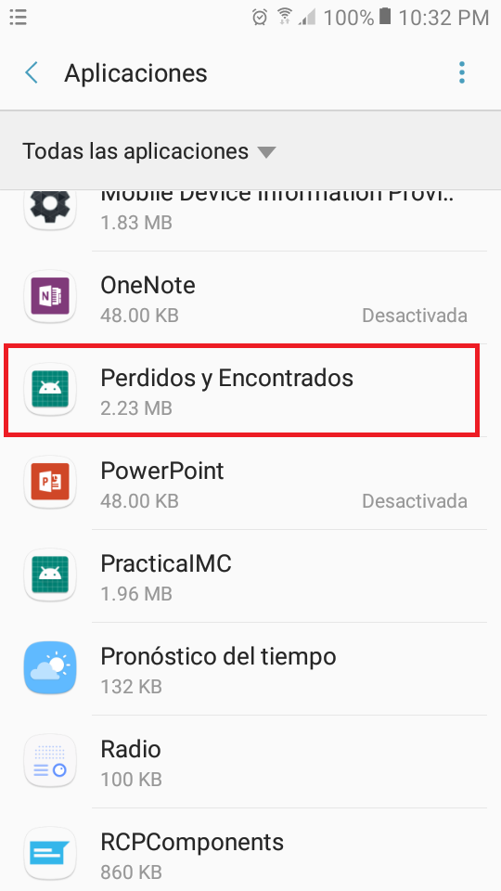
Aparecerá una pantalla similar a la siguiente, varía de dispositivo a dispositivo.
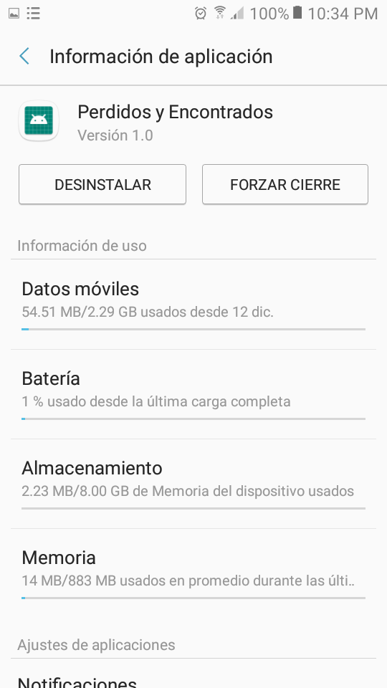
Ahora, deslice hacia abajo, hasta encontrar la opción Accesos. Presione la opción Accesos.
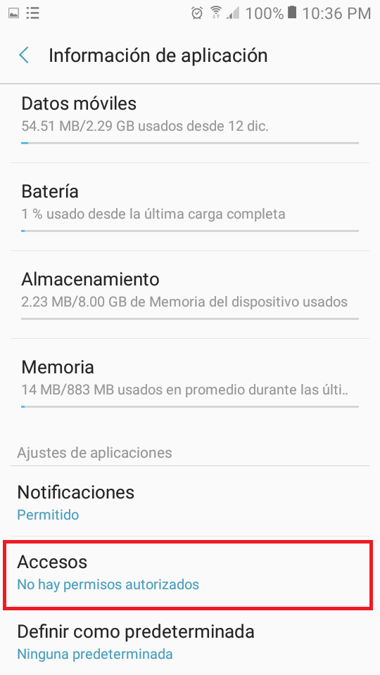
Se mostrará una pantalla similar a la siguiente, de nuevo, varía de dispositivo a dispositivo.
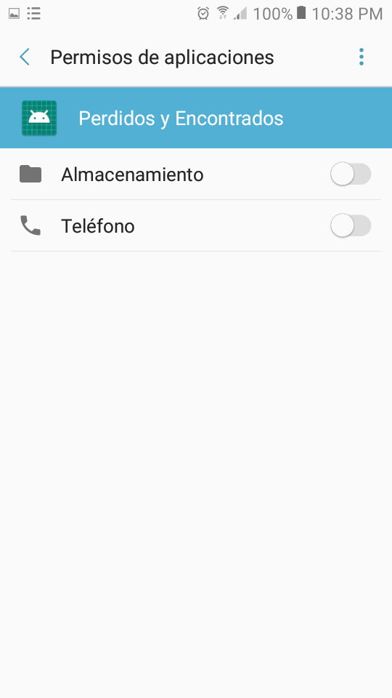
Active los los permisos presionando donde se indica en la siguiente imagen.
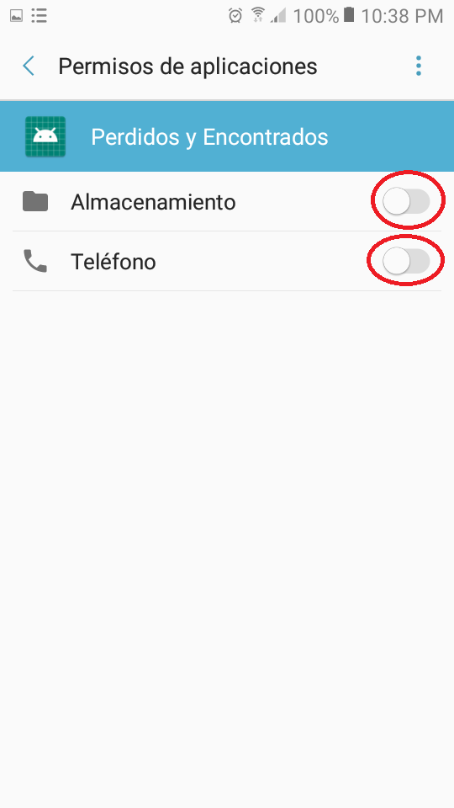
Ahora se mostrarán de la siguiente manera.
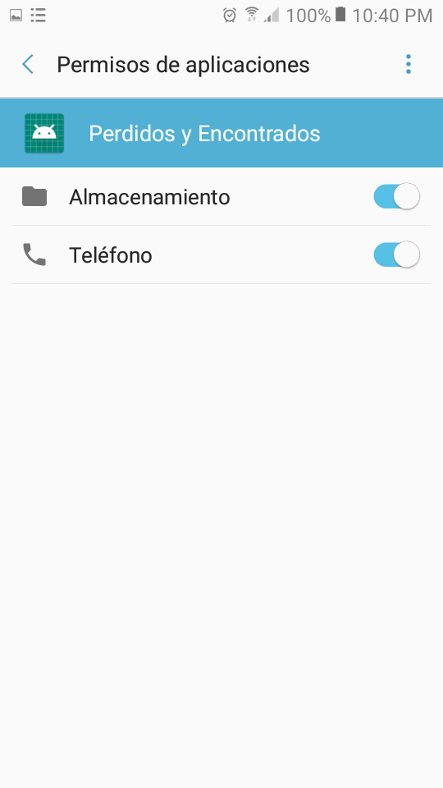
Para abrir la aplicación “Perdidos y Encontrados”, debemos hacer click en el ícono de la aplicación.
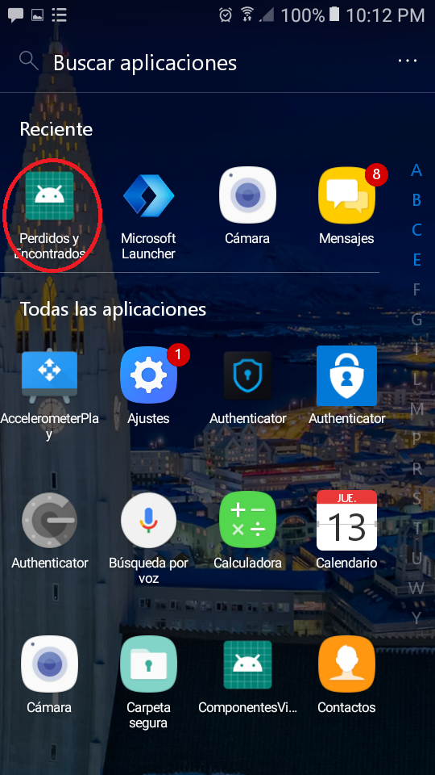
Inmediatamente después de abrir la aplicación, hay que esperar a que cargue. Al abrirla se mostrará el logo de la app.
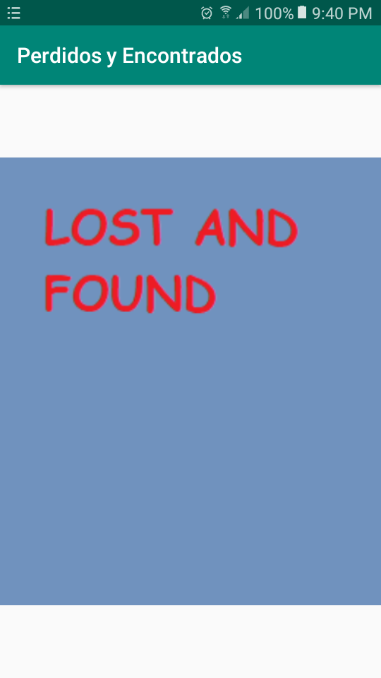
Cuando termine de cargar, se mostrará una pantalla de inicio de sesión, donde el usuario podrá iniciar sesión con su cuenta, si es que tiene una.
Supongamos que no tiene cuenta, hay que presionar el botón que dice Registrarse.
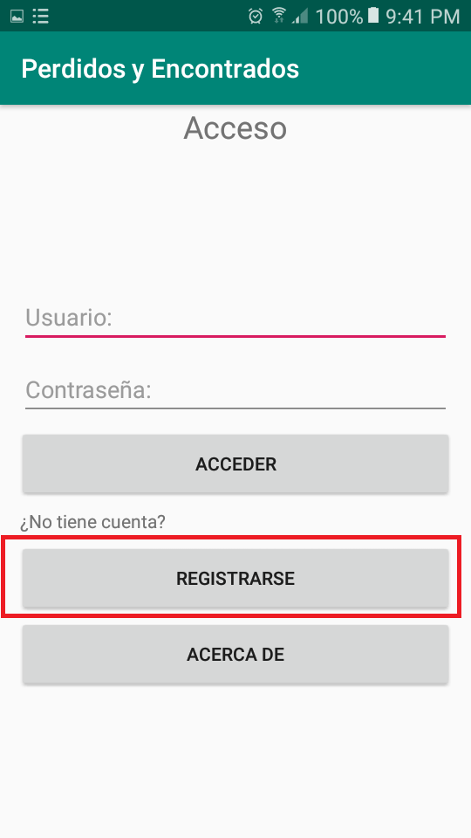
Al darle click en registrarse, se mostrará una pantalla para registrar una nueva cuenta de usuario. Aquí, debe elegir un nombre de usuario de su preferencia, una contraseña que solo usted conozca y un número de teléfono de contacto.
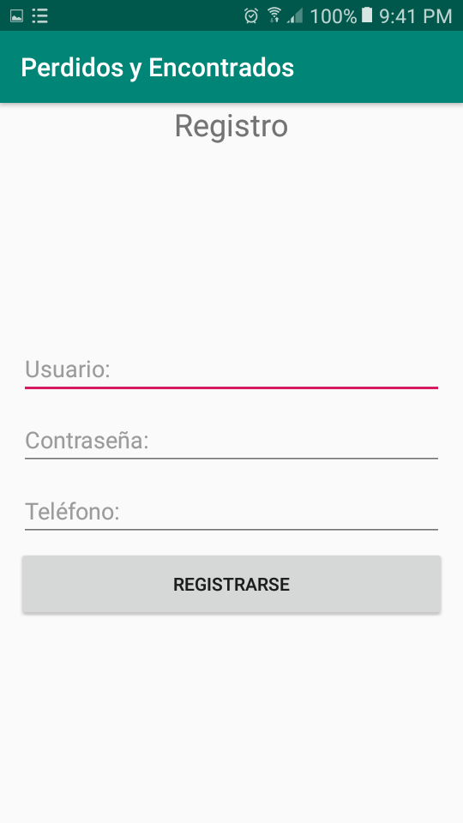
Cuando termine de llenar los datos que se le solicita, presione en el botón Registrarse.
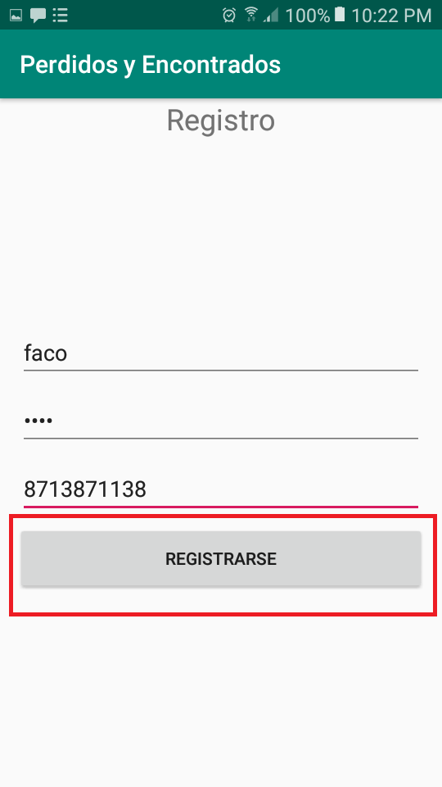
Si el nombre de usuario ya está siendo ocupado por alguien más, le aparecerá un mensaje diciéndole que cambie de nombre de usuario, por lo que deberá hacerlo para crear su cuenta.
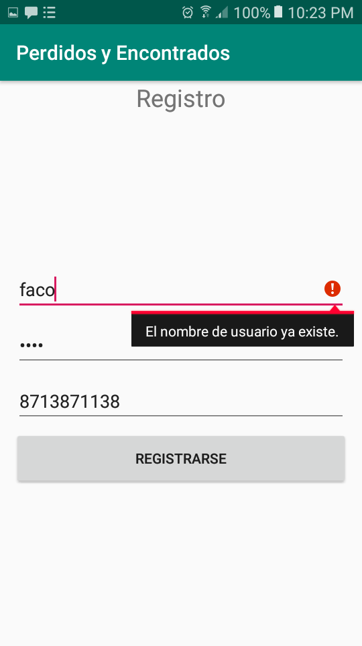
Cambiamos de nombre de usuario y presionamos el botón Registrarse.
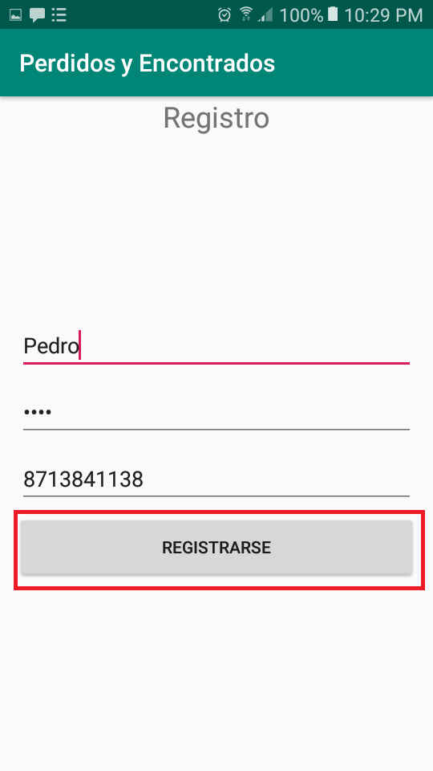
Si ha elegido un nombre de usuario que esté disponible, le mostrará un dialogo diciéndole que su usuario ha sido registrado con éxito. Presione el botón Aceptar.
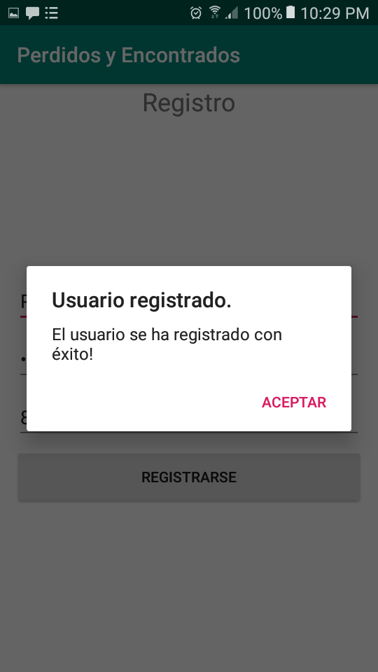
La aplicación regresará automáticamente a la pantalla de inicio de sesión.
Para conocer más de la aplicación, presione el botón Acerca de.
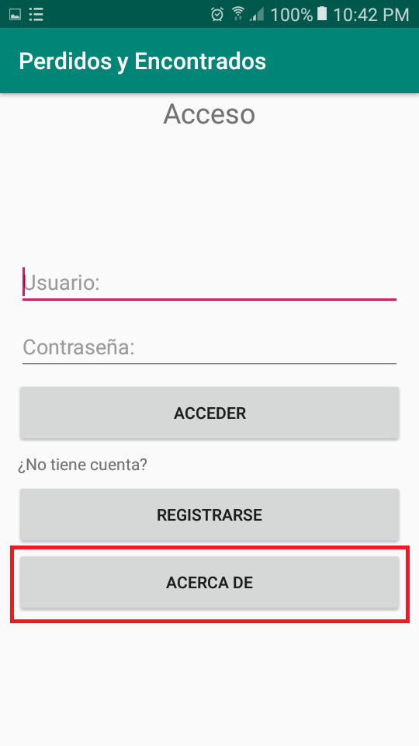
Se mostrará la siguiente pantalla, con información de la aplicación.
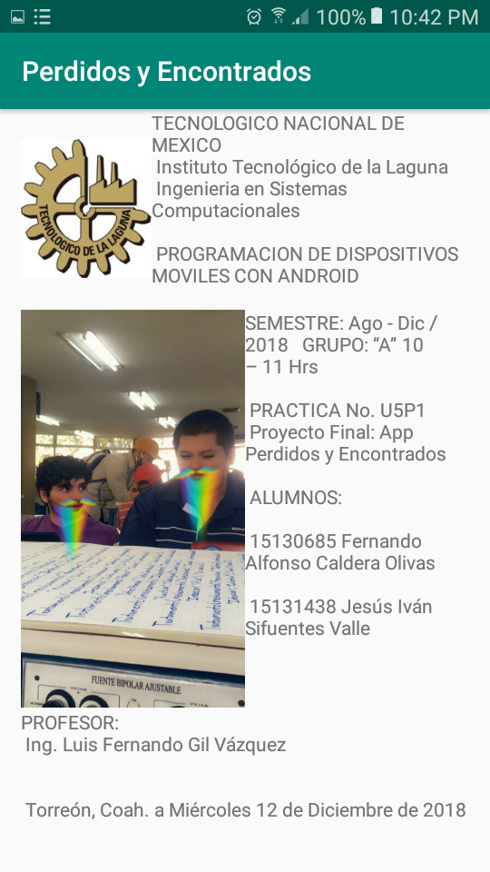
Para regresar a la pantalla de inicio de sesión, simplemente presione el botón designado en su celular para ir hacia atrás.
Ahora sí, vamos a iniciar sesión. Ingresamos los datos de nuestra cuenta y presionamos el botón Acceder.
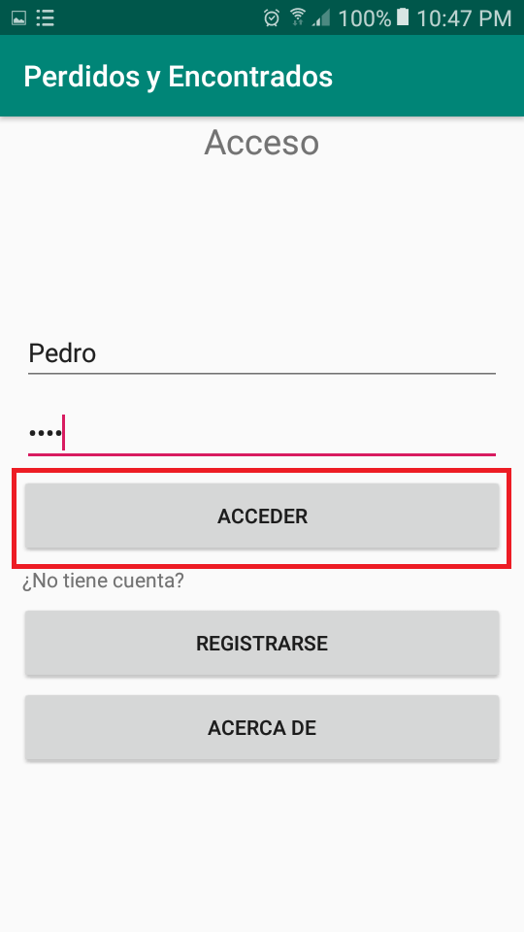
Una vez dentro, nos aparece inmediatamente una pantalla de menú principal. Desde aquí podemos hacer muchas cosas, como revisar las publicaciones de otros usuarios, filtrar las publicaciones por diferentes parámetros, agregar una publicación nosotros mismos, revisar las publicaciones que hemos hecho y salir de la sesión.
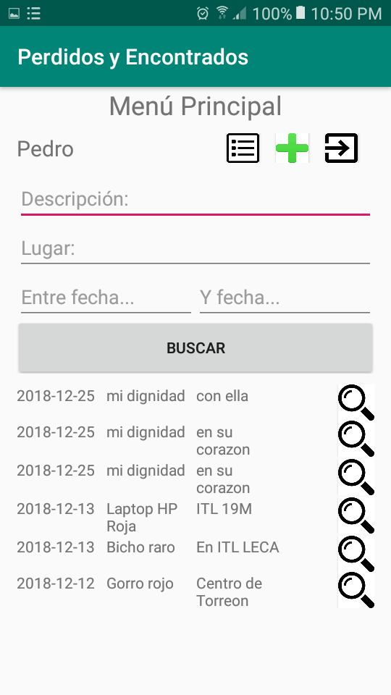
A continuación se explica la pantalla anterior.
- Botón para ver tus publicaciones: Muestra las publicaciones que haz hecho y te da la posibilidad de borrarlas.
- Botón para agregar publicación: Te permite agregar una publicación, especificando los datos y te da la posibilidad de adjuntar tantas imágenes quieras a la publicación.
- Botón salir sesión: De saca de la sesión. Te devuelve a la pantalla de inicio de sesión.
- Controles de búsqueda: Estos controles te permiten filtrar las publicaciones en base en la descripción, lugar o un rango de fechas.
- Últimas publicaciones: Aquí puedes ver cuales son las últimas publicaciones que se han hecho, en base a las fechas en que se encontraron los “objetos sin dueño”.
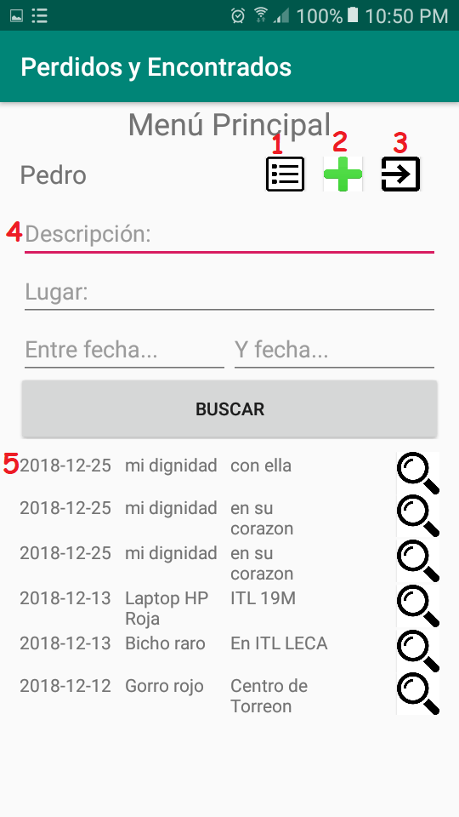
Vamos a agregar una nueva publicación, para eso, vamos a presionar el botón correspondiente, y nos mostrará esta pantalla.
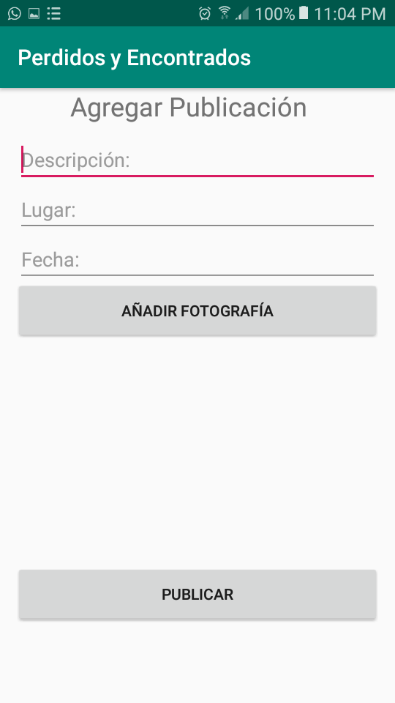
Aquí podemos especificar los datos que nosotros queramos.
Digamos que queremos agregar un paliacate extraviado. Llenamos los campos correspondientes. Una vez hecho esto, podemos agregar unas imágenes que hayan sido tomadas con otra app. Para hacer esto, presionamos el botón Añadir Fotografía.
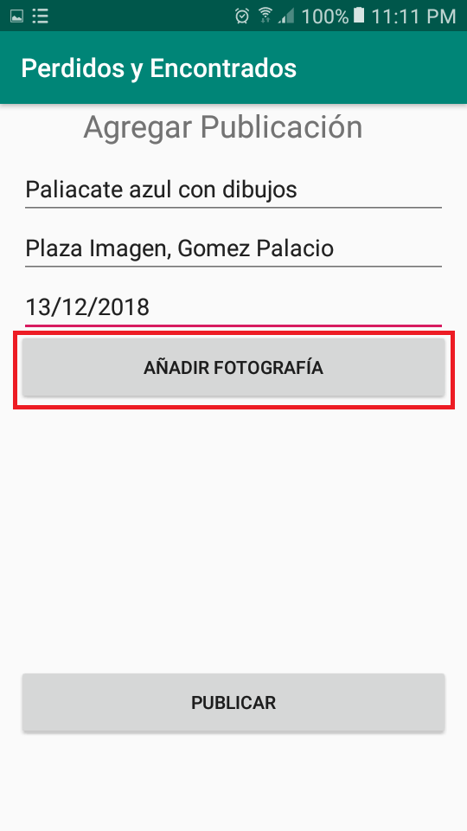
Seleccionamos las fotografías que querramos añadir a nuestra publicación y, cuando todo este listo, presionamos el botón Publicar.
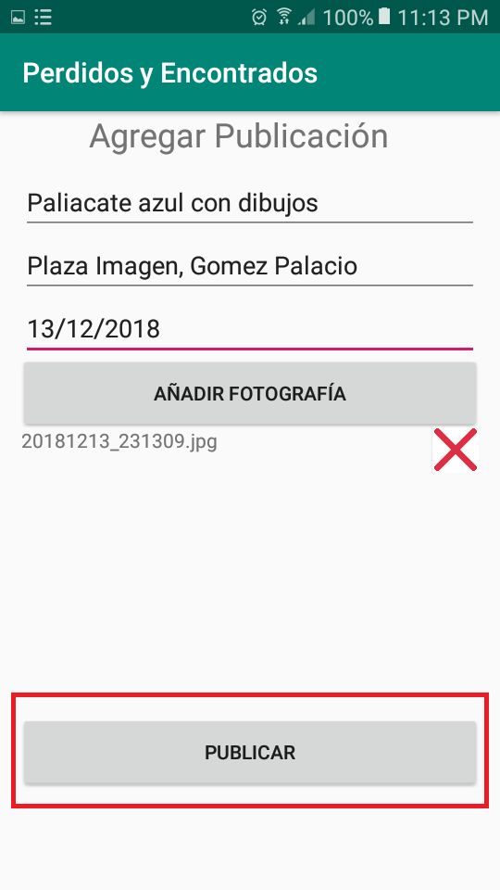
OJO: Si nos equivocamos de fotografía, o simplemente queremos quitar alguna fotografía, podemos presionar el botón con la tacha “X” para remover la foto.
Al presionar el botón, nos saldrá el siguiente mensaje, si la publicación fue exitosa. Presionamos en donde dice Aceptar, y nos manda de vuelta al menú principal.
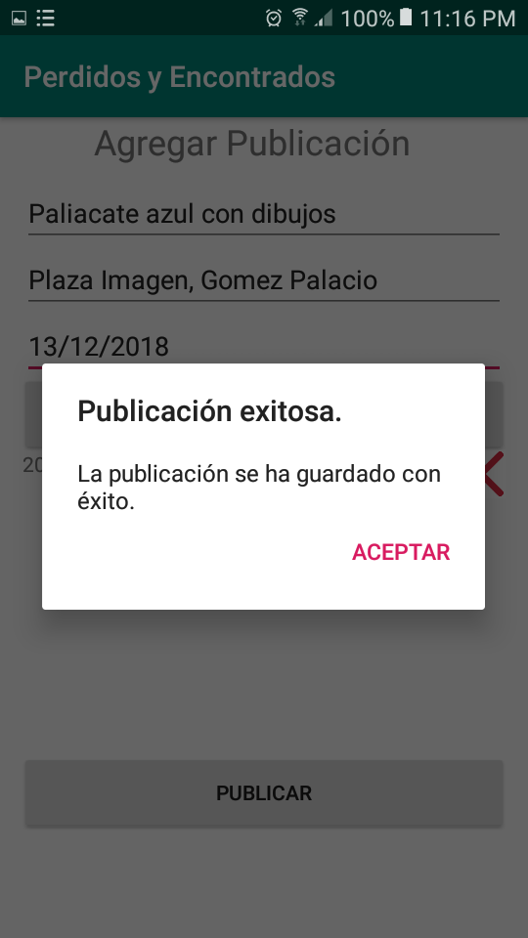
Podemos ver que nuestra publicación ahora se ha agregado a las últimas publicaciones, en base a la fecha que establecimos al momento de publicarla.
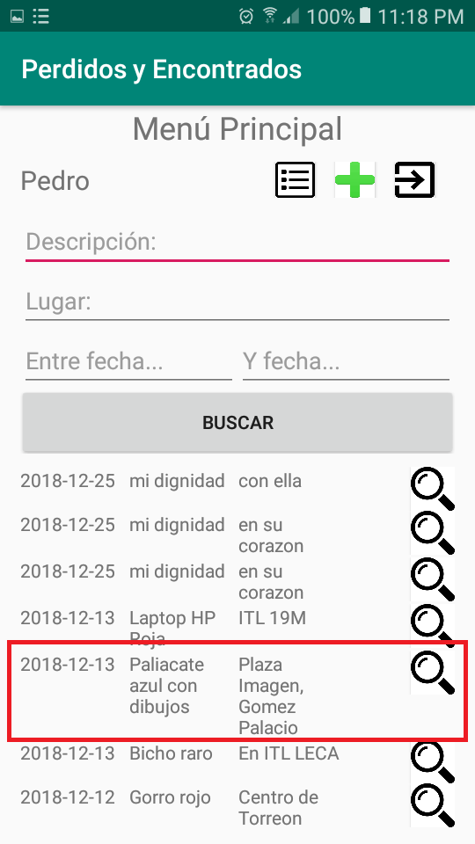
Ahora, si presionamos el botón para ver nuestras publicaciones, vamos a ver que aparece solo una (la que acabamos de hacer).
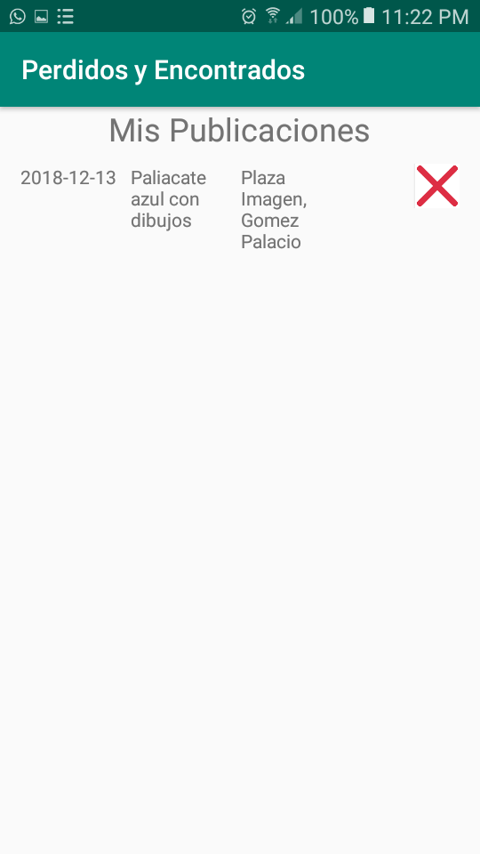
Si presionamos el botón de la tacha, la publicación se borrará. Vamos a hacerlo. Presionamos el botón de la tacha y nos aparecerá un mensaje, diciendo que se eliminó correctamente y dejaremos de ver la publicación en ese preciso momento.
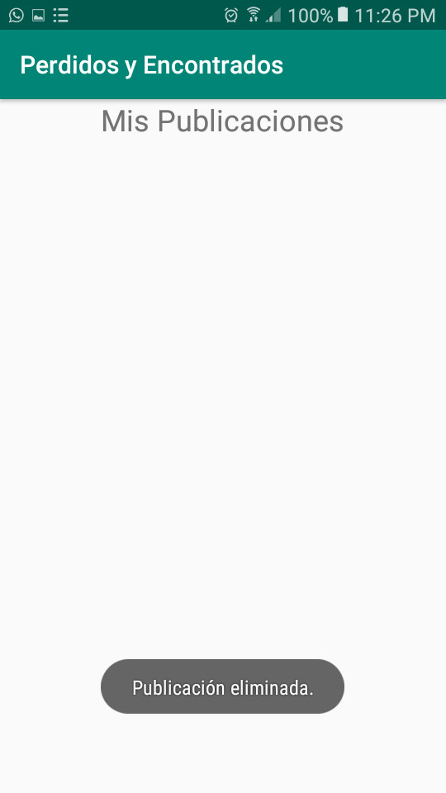
Si nos regresamos al menú principal (presionado el botón de regresar designado por el celular), veremos que nuestra publicación ya no está.
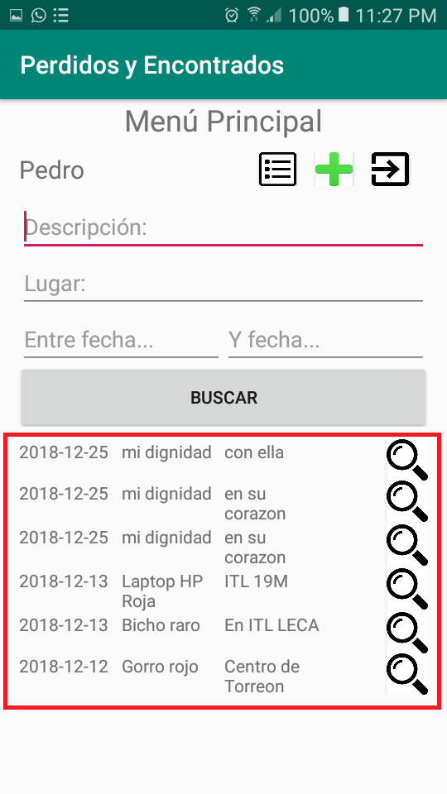
Podemos usar los controles de búsqueda para filtrar las publicaciones que se muestran.
Por ejemplo, si nosotros hubiésemos perdido nuestra laptop, pero no sabemos donde pudiera estar ni sabemos cuando la perdimos, podemos simplemente escribir “laptop”, y el sistema de búsqueda nos ayudará a localizar las publicaciones que nos podrían interesar y que potencialmente, pudieran ser nuestro objeto perdido.
Escribimos laptop y presionamos el botón de Buscar.
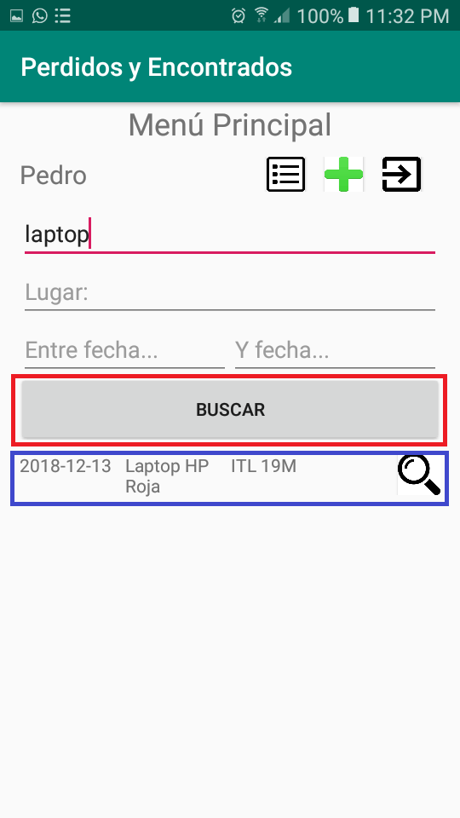
Como vemos, nos devuelve esa única publicación que tiene la palabra “laptop” en su descripción.
Quizás, esta sea nuestra laptop, pero no estamos seguros.
Si nos interesa saber más de esta publicación, presionamos el botón de la lupa para “inspeccionar” la publicación.
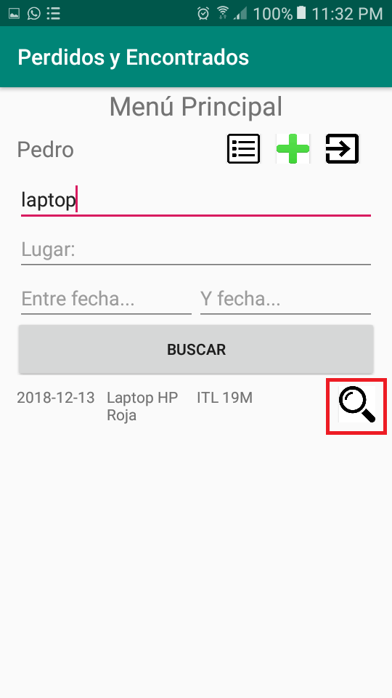
Al presionar el botón de la lupa, podemos ver la misma información que veíamos anteriormente (descripción, lugar y fecha) pero, además, podemos ver la información de contacto de la persona que hizo la publicación (su número de teléfono) y un botón para llamar a dicho número. Sin embargo, antes de llamar a la persona, debemos asegurarnos de que realmente se trata de nuestro objeto perdido. Para esto, esta pantalla te permite visualizar las imágenes que la persona subió al momento de hacer la publicación. Puedes verlas todas deslizándote a la derecha.
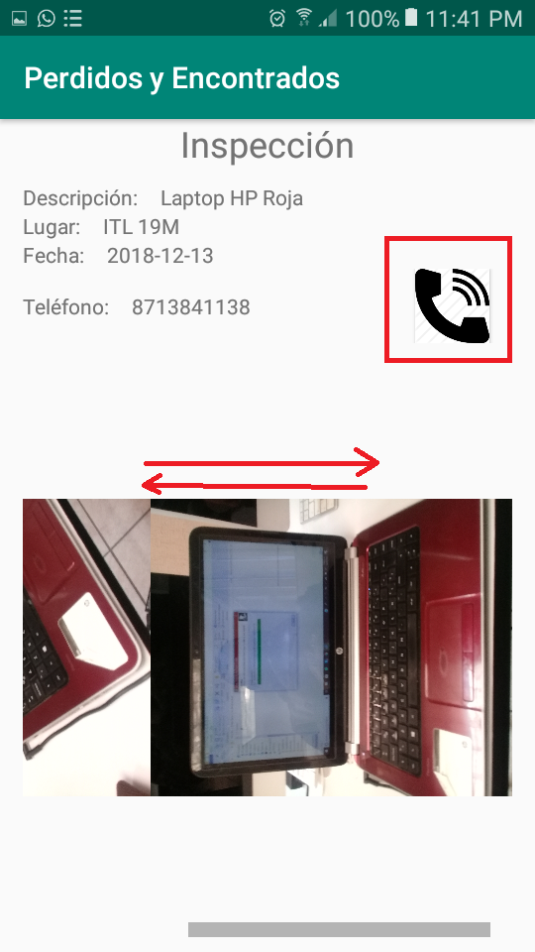
Así concluye este tutorial para usar la app “Perdidos y Encontrados”.

